KARYA TULIS ILMIAH

**GAMBARAN PENGETAHUAN SIKAP DAN TINDAKAN SISWA SMP NEGERI 2 BANGUN PURBA TERHADAP KONSUMSI MAKANAN INSTAN**



**NOMI NOSARI BR MALAU**

**P07539014079**

**POLITEKNIK KESEHATAN KEMENKES MEDAN**

**JURUSAN FARMASI**

**2017**

KARYA TULIS ILMIAH

**GAMBARAN PENGETAHUAN SIKAP DAN TINDAKAN SISWA SMP NEGERI 2 BANGUN PURBA TERHADAP KONSUMSI MAKANAN INSTAN**

Sebagai Syarat Menyelesaikan Pendidikan Program Studi

Diploma III



**NOMI NOSARI BR MALAU**

**P07539014079**

**POLITEKNIK KESEHATAN KEMENKES MEDAN**

**JURUSAN FARMASI**

**2017**

**LEMBAR PERSETUJUAN**

**JUDUL**

**: Gambaran Pengetahuan Sikap dan Tindakan Siswa SMP Negeri 2 Bangun Purba Terhadap Konsumsi Makanan Instan**

**NAMA**

**NIM**

**: NOMI NOSARI BR MALAU**

**: P07539014079**

Telah diterima dan diseminarkan dihadapan penguji,

Medan, Agustus 2017

Menyetujui

Pembimbing

Rini Andarwati, SKM, M.Kes

NIP. 197012131997032001

Ketua Jurusan Farmasi

Politeknik Kesehatan Kemenkes Medan

Dra. Masniah, M.Kes, Apt

NIP. 196204281995032001

**LEMBAR PENGESAHAAN**

**JUDUL : Gambaran Pengetahuan Sikap dan Tindakan Siswa Terhadap**

**Konsumsi Makanan Instan**

**NAMA** **:NOMI NOSARI Br MALAU**

**NIM** **:P07539014079**

**Karya Tulis Ilmiah ini Diuji pada Sidang Ujian Akhir Program Jurusan Farmasi Poltekkes Kemenkes 2017**

Penguji I Penguji II

|  |  |  |  |
| --- | --- | --- | --- |
|  | Masrah, S.Pd, M.Kes |  | Maya Handayani Sinaga, S.S.M.Pd |
| NIP. 197008311992032002 | | | NIP. 197311261994032002 |

Ketua Penguji

Rini Andarwati,SKM. M.Kes

NIP. 197012131997032000

Ketua Jurusan Farmasi

Politeknik Kesehatan Kemenkes Medan

Dra. Masniah, M.Kes ., Apt



NIP. 196204281995032001

**SURAT PERNYATAAN**

**GAMBARAN PENGETAHUAN SIKAP DAN TINDAKAN SISWA SMP NEGERI 2 BANGUN PURBA TERHADAP KONSUMSI MAKANAN INSTAN**

Dengan ini saya menyatakan bahwa dalam Karya Tulis Ilmiah ini tidak terdapat karya yang pernah diajukan untuk disuatu perguruan tinggi, dan sepanjang pengetahuan saya juga tidak terdapat karya atau pendapat yang pernah ditulis atau diterbitkan oleh orang lain, kecuali yang secara tertulis diacu dalam naskah ini.

Medan, Juli 2017

NOMI NOSARI MALAU

NIM: PO7539014079

i

**POLITEKNIK KESEHATAN KEMENKES MEDAN**

**JURUSAN FARMASI**

**KTI, AGUSTUS 2017**

**Nomi Nosari Br Malau**

**Gambaran Pengetahuan Sikap dan Tindakan Siswa SMP Negeri 2 Bangun Purba Terhadap Konsumsi Makanan Instan**

**Viii+ 30 halaman + 4 tabel + 19 lampiran**

**ABSTRAK**

Salah satu masalah yang ditimbulkan oleh perkembangan zaman adalah masalah keamanan pangan. Pesatnya perdagangan industri dan rekayasa genetika yang diiringi dengan berbagai kesibukan membuat banyak orang khusus nya kalangan pelajar memilih mengkonsusi makanan instan. Makanan instan adalah segala sesuatu yang bisa kita makan dalam waktu cepat dan singkat,mengandung bahan tambahan pangan yang bila dikonsumsi dalam jangka waktu yang lama akan membahayakan kesehatan. Pelajar cenderung mengkonsumsi makanan instan karena belum mengerti atau kurang peduli akan dampak atau bahaya makanan instan.

Penelitian ini bertujuan untuk mengetahui gambaran pengetahuan, sikap dan tindakan siswa terhadap konsumsi Makanan instan.

Metode penelitian ini menggunakan survey deskriptif ,pengambilan sampel dengan cara *simple random sampling.* Populasi pada penelitian ini adalah seluruh siswa kelas VII SMP N. 2 Bangun Purba (179 orang) dengan sampel sebanyak 65 orang.

Hasil penelitian ini menunjukkan tingkat pengetahuan siswa terhadap konsusmsi makanan instan berada pada katagori baik sebanyak 51 orang (78,46%) dan cukup baik sebanyak 14 orang (21,54%). Tingkat sikap berada pada katagori baik sebanyak 53 orang (81,53%).dan cukup baik sebanyak 12 orang (18,47%). Tingkat tindakan berada pada katagori baik sebanyak 30 orang (46,15%) cukup baik sebanyak 18 orang (27,69%) dan kurang baik sebanyak 17 orang (26,16%).

Simpulan penelitian ini adalah secara keseluruhan tingkat pengetahuan siswa terhadap konsusmsi makanan instan adalah baik(87,76%). Tingkat sikap siswa terhadap konsumsi makanan instan adalah baik (79,57%). Tingkat tindakan siswa terhadap konsumsi makanan instan adalah cukup baik(67,38) .

Kata kunci : Pengetahuan, Sikap, Tindakan ,Makanan instan

Daftar Bacaan : 20(1997-2016)

ii

**MEDAN HEALTH POLYTECHNIC OF MINISTRY OF HEALTH PHARMACY DEPARTMENT**

**SCIENTIFIC PAPER, August 2017**

**Nomi Nosari Br Malau**

**Description of Students’ Knowledge, Attitude and Action towards Consuming Instant Food at SMP Negeri 2 Bangun Purba**

**viii + 30 pages + 3 tables + 19 appendix**

**ABSTRACT**

One problem arising from the developed world is the issue of food security. The rapid industrial trade and genetic engineering had offered busy people, especially students, a wide range of instant food. Instant food may be defined as any kind of food we can eat in instant way and short time. Instant food contains food additives that will harm one’s health when consuming it for a long time. Students tend to consume instant food because they do not understand or neglect the impact or danger of instant food.This study aimed to determine the description of students’ knowledge, attitudes and actions towards the consumption of instant food.

This research used descriptive survey method and the samples were taken in simple random sampling technique. The population of this study was 179 students at 7th grade at SMP Negeri 2 Bangun Purba and the samples size was 65 people.

The result of this research described the level of students' knowledge about instant food as the following : 51 people (78,46%) were in good category and 14 people (21,54%) were in fairly good category. The level of the attitude was as the following : 53 people (81.53%)were in good category, 12 people

(18.47%) were in fairly good category. The level of action was as the following : 30 people (46.15%) were in good category , 18 people (27,69%) were in medium category and 17 people (26,16%) were in poor category.

The conclusion of this research is the level of students' knowledge about instant food consumption was good (87,76%). Student attitudes toward instant food consumption was good (79,57%). The level of student action on instant food consumption was in medium level (67,38).

Keywords

Reference

: Knowledge, Attitude, Action, instant Food

: 20 (1997-2016)

iii

**KATA PENGANTAR**

Puji dan syukur penulis panjatkan kehadirat Tuhan Yang Maha Esa yang telah memberikan hikmat dan karunia-Nya sehingga penulis dapat menyelesaikan Karya Tulis ini dengan baik. Adapun judul Karya Tulis Ilmiah ini adalah **“**Gambaran Pengetahuan,Sikap dan Tindakan Siswa SMP N 2 Bangun Purba Terhadap Konsumsi Makanan Instan**”.**

Karya Tulis Ilmiah ini disusun sebagai salah satu persyaratan dalam menyelesaikan pendidikan Diploma III Jurusan Farmasi Poltekkes Kemenkes Medan. Dalam penyusunan dan penulisan Karya Tulis Ilmiah ini, penulis banyak mendapatkan bimbingan,saran,bantuan serta doa dari berbagai pihak. Oleh karena itu, pada kesempatan ini penulis mengucapkan terima kasih kepada:

1. Ibu Dra. Hj. Ida Nurhayati, M.Kes selaku Direktur Poltekkes Kemenkes Medan
2. Ibu Dra. Masniah, M. Kes., Apt selaku Ketua Jurusan Farmasi Poltekkes Kemenkes Medan
3. Bapak Drs.Darwin Ismail Rangkuti,Apt dan Ibu Sri Widia Ningsih, M.Si selaku Dosen Pembimbing Akademik saya selama menjadi mahasiswa di Jurusan Farmasi Poltekkes Kemenkes Medan
4. Ibu Rini Andarwati SKM, M.Kes., selaku pembingbing Karya Tulis Ilmiah sekaligus Ketua Penguji yang telah mengantar peneliti mengikuti Ujian Akhir Program (UAP) serta memberikan arahan dan masukan kepada penulis dalam menyelesaikan Karya Tulis Ilmiah ini.
5. Ibu Masrah, S.Pd, M.Kes, Ibu Maya Handayani Sinaga, S.S. M.Pd selaku penguji I dan penguji II KTI yang telah menguji dan memberikan kritik dan saran kepada penulis.
6. Seluruh Staff dan Dosen di Jurusan Farmasi Poltekkes Kemenkes Medan
7. Kepala Sekolah Bapak/Ibu guru SMP N 2 Bangun Purba khususnya Bapak Joy Hawandeon malau,S.pd yang telah memberi izin dan membantu penulis untuk melaksanakan penelitian.
8. Teristimewa kepada kedua orangtua saya Ayahanda K. Malau dan Ibunda S. Saragih atas kasih sayang, motivasi dan dukungan baik materi maupun doa yang diberikan kepada penulis dalam menyelesaikan Karya Tulis Ilmiah ini.
9. Terima kasih kepada kakak saya Junita Malau, SP. adik adik saya Novita Malau, Lisna Handayani Malau, Jhon Pindi Hizkia Malau dan seluruh keluarga yang telah memberikan semangat dan masukan kepada penulis.
10. Seluruh teman-teman seperjuangan Mahasiswa dan Mahasiswi angkatan 2017 di Jurusan Farmasi Poltekkes Kemenkes Medan.

iv

Penulis menyadari Karya Tulis Ilmiah ini masih jauh dari kesempurnaan sehingga penulis menerima saran dan kritik yang bersifat membangun untuk kebaikan Karya Tulis Ilmiah ini. Penulis juga berharap semoga Karya Tulis Ilmiah ini dapat berguna bagi pembaca dan khususnya bagi penulis pribadi. Akhir kata penulis mengucapkan terima kasih.

Medan, Juli 2017

Penulis

Nomi Nosari Br Malau

NIM P07539014079

**DAFTAR ISI**

Halaman

v

**LEMBAR PENGESAHAN**

**ABSTRAK** **i**

**KATA PENGANTAR** **ii**

**DAFTAR ISI** **iii**

**DAFTAR TABEL** **vii**

**DAFTAR GAMBAR** **viii**

**DAFTAR LAMPIRAN** **ix**

**BAB I PENDAHULUAN** **1**

A. Latar Belakang 1

B. Perumusan Masalah 3

C. Tujuan Penelitian 3

C.1 Tujuan Umum 3

C.2 Tujuan Khusus 3

D. Manfaat Penelitian 3

**BAB II TINJAUAN PUSTAKA** **4**

A. Gambaran Pengetahuan Sikap dan Tindakan 4

A.1 Pengetahuan 4

A.2 Sikap 5

A.3 Tindakan 6

B. Perilaku Makan Siswa 9

C. Pengertian Makanan Instan 9

D. Kemasan Makanan Instan 10

E. Kelebihan dan Kekurangan Makanan Instan 11

F. Dampak Negatif Makanan Instan 11

G. Upaya Meminimalisasi Dampak Negatif Makanan Instan 13

H. Kerangka Konsep 13

I. Defenisi Operasional 13

**BAB III METODE PENELITIAN** **14**

A. Jenis dan Desain Penelitian 14

B. Lokasi dan Waktu Penelitian 14

B.1 LokasiPenelitia 14

B.2 WaktuPenelitian 14

C. Populasi dan Sampel 14

C.1 Populasi 14

C.2 Sampel 15

D. Jenis dan Cara Pengumpulan Data 15

D.1 Jenis Data 15

E. Pengolahan dan Analisa Data 18

vi

E.1 Pengolahan Data 18

E.2 Analisa Data 18

F. Cara Pengukuran Variabel 18

F.1 Pengetahuan 18

F.2 Sikap 18

F.3 Tindakan 18

**BAB IV HASIL DAN PEMBAHASAN** **19**

A. Hasil Penelitian 19

A.1 Profil Lahan Penelitian 19

A.2 Tabel Distribusi Karakteristik Responden 20

A.3 Tabel Distribusi Pengetahuan Responden 20

A.4 Tabel Distribusi Sikap Responden 20

A.5 Tabel Distribusi Tindakan Responden 21

B. Pembahasan ...........................................................................

B.1 Pengetahuan Responden Terhadap Konsumsi Makanan

Instan…………………………………………………………........ 22

B.2 Tingkat Sikap 24

B.3 Tingkat Tindakan 25

**BAB V SIMPULAN DAN SARAN** **27**

A. Kesimpulan 27

B. Saran 27

**DAFTAR PUSTAKA** **29**

**LAMPIRAN** **31**

vii

**DAFTAR TABEL**

Halaman

Tabel 4.1 Karakteristik Responden Menurut Jenis Kelamin 19

Tabel 4.2 Distribusi Frekuensi Tingkat Pengetahuan Responden 20

Tabel 4.3 Distribusi Frekuensi Tingkat Sikap Responden 21

Tabel 4.4 Distribusi Frekuensi Tingkat Tindakan Responden 21

viii

**DAFTAR GAMBAR**

Halaman

Gambar 2.1 Kerangka Konsep 12

ix

**DAFTAR LAMPIRAN**

Halaman

Lampiran 1 Kuesioner 31

Lampiran 2 Master Tabulasi Hasil Penelitian Pengetahuan Siswa Terhadap

Konsumsi Makanan Instan 35

Lampiran 3 Master Tabulasi Hasil Penelitian Sikap Siswa Terhadap

Konsumsi Makanan Instan 38

Lampiran 4 Master Tabulasi Hasil Penelitian Tindakan Siswa Terhadap

Konsumsi Makanan Instan 41

Lampiran 5 Surat Izin Pelaksanaan penelitian dari Poltekkes

Kemenkes Medan Jurusan Farmasi 45

Lampiran 6 Surat Izin Pelaksanaan penelitian dari SMP Negeri 2

Bangun Purba 46

Lampiran 7 Data Sekolah Tahun Ajaran 2016/2017 47

Lampiran 8 Brosur Konsumsi Makanan Instan 48

Lampiran 9 Foto Penelitian Konsumsi Makanan Instan 49

x

1

**BAB I**

**PENDAHULUAN**

1. **Latar Belakang**

Seiring dengan perkembangan zaman, yang dicirikan dengan pesatnya perdagangan, industri pengolahan pangan, jasa dan informasi mengubah gaya hidup masyarakat. Melalui rekayasa ilmu pengetahuan dan teknologi maka selera terhadap produk panganpun berubah. Budaya makan telah berubah menjadi tinggi lemak jenuh dan gula, rendah serat, dan rendah zat gizi. Perubahan selera makan ini cenderung menjadi konsep makan tidak seimbang sehingga berdampak negatif terhadap kesehatan dan gizi (Baliwati, 2004).

Disisi lain, kesibukan-kesibukan dalam berbagai aktivitas seperti pekerjaan seringkali membuat kita menomorduakan kebutuhan kebutuhan pokok seperti makanan. Banyaknya produk makanan instan yang beredar di pasaran semakin memanjakan konsumen remaja terlebih lagi, remaja yang sedang berada pada masa peralihan dari masa anak-anak menuju dewasa kian sibuk dengan hal-hal baru yang mereka kenal sehingga timbul pola hidup konsumtif yang terkadang berlebihan. Dalam sehari seorang remaja mampu mengkonsumsi berberapa jenis makanan instan dari makanan ringan sampai makanan pokok yang digantikan dalam bentuk instan. Makanan instan seakan mendarah daging dalam diri mereka bahkan, ada yang menjadikannya sebagai makanan sehari-hari.

Menurut Guru Besar Institut Pertanian Bogor (IPB) Prof. Dr. Ir. Hardinsyah MS. Pengertian Makanan instan adalah segala makanan yang bisa kita makan dalam waktu cepat dan singkat. Menurutnya,Makanan instan dapat dibagi dalam tiga kategori. Pertama, kategori yang baik dikonsumsi sebagai sumber energi dan kesehatan tubuh Kedua, yang tidak memiliki dampak baik ataupun buruk. Ketiga, yang memiliki dampak buruk karena mengandung bahan tambahan pangan berbahaya (Hidayah 2012). Makanan instan adalah segala Makanan yang bisa kita makan dalam waktu cepat dan singkat,mengandung bahan tambahan pangan yang bila dikonsumsi dalam jangka waktu yang lama akan membahayakan kesehatan. .

Makanan instan mempunyai kelebihan yaitu penyajian cepat sehingga hemat waktu dan dapat dihidangkan kapan dan dimana saja, tempat saji dan penyajian yang higienis dari segi wadah yang dianggap bebas dari mikroba.

2

Makanan instan yang dimaksud adalah jenis makanan yang dikemas, mudah disajikan, praktis, atau diolah dengan cara sederhana. Makanan tersebut umumnya diproduksi oleh industri pengolahan pangan dengan teknologi tinggi dan memberikan berbagai zat aditif untuk mengawetkan dan memberikan cita rasa bagi produk tersebut(Lestari,2002)

Efek negatifnya jika dikonsumsi dalam jangka waktu yang lama tentu akan menjadi tumpukan lemak di tubuh, serta memicu faktor kegemukan, tekanan darah tinggi, kolesterol, diabetes melitus, gangguan jantung, kanker dan stroke. Cara Mempertahankan kesehatan tubuh yang optimal salah satunya adalah dengan menjaga status gizi yang seimbang, artinya semua zat gizi yang dibutuhkan tubuh harus terpenuhi dengan tepat guna. Status gizi setiap orang dipengaruhi oleh berbagai faktor. Salah satu faktor langsung yang mempengaruhi status gizi adalah pengetahuan tentang gizi.

Bapak Gizi Indonesia Poerwo Soedarmo*,* menyatakan bahwa *nutrition* *education* merupakan tindakan penting dalam usaha memperbaiki makanan.Tujuan pendidikan gizi adalah membuat penduduk *nutrition-minded*. *Nutrion-minded* maksudnya adalah penduduk mengerti hubungan antara kesehatan danmakanan sehari hari. Penduduk mengerti pula bagaimana menyusun makanan lengkap yang sesuai dengan kemampuannya(Kartasapoetra,2010).

Siswa sebagai bagian dari masyarakat Indonesia dan khususnya sebagai generasi penerus bangsa diharapkan memiliki perilaku hidup sehat. Aktifitas yang padat serta kehidupan sosial siswa sangat mempengaruhi perilaku hidup sehatnya khususnya pola makannya sehari-hari seperti makan yang tidak teratur, tidak sarapan pagi, atau bahkan tidak makan siang, serta sering mengkonsumsi Makanan Instan.

Siswa sebagai generasi muda dan merupakan aset SDM unggul di masa yang akan datang memerlukan perhatian khusus dalam mengonsumsi makanannya. Peranan makanan Instan sebagai penyumbang gizi dalam menu siswa sehari hari tidak dapat diabaikan. Peranan tersebut terutama pada siswa yang tidak cukup waktu untuk makan di rumah.

Menurut hasil penelitian yang dilakukan oleh "Health Education Authority", usia 14-34 tahun adalah konsumen terbanyak yang memilih menu Makanan

instan. Walaupun di Indonesia belum ada data pasti, keadaan tersebut dapat dipakai sebagai cermin dalam tatanan masyarakat kita, bahwa rentang usia tersebut adalah golongan pelajar dan pekerja muda (Rumawas, 2006). Penelitian

3

yang menggunakan standar Nutrition Community Health Survey (NCHS) dari WHO tersebut juga menemukan fakta, 50 persen dari remaja yang mengalami obesitas ternyata pengkonsumsi setia makanan instan.

Tempat paling stategis untuk memperoleh data mengenai konsumsi makanan instan oleh remaja adalah sekolah. Karena disekolah siswa dapat mengkonsumsi makanan sesuka hati tanpa pengetahuan orang tua. Disekolah pulalah sering tersedia makanan instan, hal tersebut dikarenakan waktu istirahat yang relatif singkat sehingga penyiapan makanan harus singkat pula (Depkes RI,2007). Makanan yang sering kita jumpai dikantin sekolah adalah mie instan, mie bakso atau bakso,Makanan ini termaksud dalam katagori makanan instan yang pertama,yaitu memiliki dampak buruk karna mengandung bahan tambahan pangan berbahaya. selain penyiapan yang relatif singkat dan diminati remaja dari segi rasa makanan ini pulalah yang sesuai harganya dengan uang saku siswa SMP.

Berdasarkan uraian diatas, peneliti tertarik untuk mengetahui bagaimana

Pengetahuan, Sikap dan Tindakan siswa SMP Negeri 2 Bangun Purba tentang

Konsumsi Makanan instan khususnya mie instan.

1. **Perumusan Masalah**

Berdasarkan latar belakang di atas, maka yang menjadi rumusan masalah penelitian ini adalah bagaimana gambaran pengetahuan, sikap dan tindakan siswa SMP Negeri 2 Bangun Purba tentang Konsumsi Makanan Instan.

1. **Tujuan Penelitian**

**C.1 Tujuan Umum**

Untuk mengetahui pengetahuan, sikap dan tindakan siswa SMP Negeri 2

Bangun Purba tentang Konsumsi Makanan Instan.

**C.2 Tujuan Khusus**

1. Untuk mengetahui Pengetahuan tentang konsumsi makanan instan pada siswa SMP Negeri 2 Bangun Purba
2. Untuk mengetahui Sikap tentang konsumsi makanan instan pada siswa SMP Negeri 2 Bangun Purba
3. Untuk mengetahui Tindakan tentang konsumsi makanan instan pada siswa SMP Negeri 2 Bangun Purba
4. **Manfaat Penelitian**

* Memberikan masukan dan informasi

Bangun Purba mengenai perilaku dampaknya terhadap kesehatan.

1. Menambah refrensi bagi instansi terkait.

4

kepada siswa SMP Negeri 2 Konsumsi Makanan Instan dan

**BAB II**

**TINJAUAN PUSTAKA**

1. **Pengertian Pengetahuan, Sikap, Dan Tindakan. A.1. Pengetahuan ( Knowledge )**

Pengetahuan adalah hasil “tahu”, dan ini terjadi setelah orang melakukan penginderaan terhadap suatu objek tertentu. Penginderaan terjadi melalui panca indera manusia, yaitu indera penglihatan, pendengaran, penciuman, rasa, dan raba. Sebagian besar pengetahuan manusia diperoleh melalui mata dan telinga.

Pengetahuan atau kognitif merupakan domain yang sangat penting untuk terbentuknya tindakan seseorang (overt behavior) (Notoatmodjo, 2007). Pengetahuan seseorang terhadap objek mempunyai intensitas atau tingkat yang berbeda-beda secara garis besarnya dibagi dalam 6 tingkat pengetahuan, yaitu:

5

1. Tahu

Tahu diartikan sebagai mengingat suatu materi yang telah dipelajari sebelumnya. Termasuk kedalam pengetahuan tingkat ini adalah mengingat kembali terhadap suatu yang spesifik dari seluruh bahan yang dipelajari atau rangsangan yang telah diterima.

2. Memahami

Memahami diartikan sebagai suatu kemampuan untuk menjelaskan secara benar objek yang diketahui dan dapat menginterpretasikan materi tersebut secara benar.

3. Aplikasi

Aplikasi diartikan sebagai kemampuan untuk menggunakan materi yang telah dipelajari pada situasi atau kondisi yang sebenarnya.

4. Analisa

Analisa adalah suatu kemampuan untuk menjabarkan materi atau subjek kedalam komponen-komponen, tetapi masih di dalam suatu struktur organisasi tersebut dan masih ada kaitannyya satu sama lain.

5. Sintesis

Sintesis menunjukan kepada suatu kemampuan untuk meletakkan atau menghubungkan bagian-bagian di dalam suatu bentuk keseluruhan yang baru. Dengan kata lain sintesis adalah suatu kemampuan untuk menyusun formulasi baru dari formulasi-formulasi yang ada.

6. Evaluasi

Evaluasi ini berkaitan dengan kemampuan untuk melakukan justifikasi atau penilaian terhadap suatu materi atau objek. Penilaian-penilaian ini berdasarkan suatu kriteria yang ditentukan sendiri, atau menggunakan kriteria-kriteria yang telah ada. Pengukuran perilaku dapat dilakukan dengan wawancara atau angket yang menanyakan tentang isi materi yang ingin diukur dari subjek penelitian atau responden (Notoadmodjo, 2003).

**A. 2** **Sikap**

Sikap merupakan reaksi atau respon yang masih tertutup dari seseorang terhadap suatu stimulus atau objek. Sikap secara nyata menunjukkan konotasi adanya kesesuaian reaksi terhadap stimulus tertentu yang dalam kehidupan sehari-hari merupakan reaksi yang bersifat emisional terhadap stimulus sosial.

6

Selain bersifat positif atau negatif, sikap mempunyai tingkat kedalaman yang berbeda-beda. Sikap seseorang dapat berubah dengan diperolehnya tambahan informasi tentang objek tersebut melalui persuasi serta tekanan dari kelompok sosialnya (Sarwono, 1993). Sikap mempunyai tiga komponen pokok, seperti yang dikemukakan Allport dalam buku Notoadmojo tahun 2003, menjelaskan bahwa sikap itu mempunyai tiga komponen pokok, yaitu:

1. Kepercayaan (keyakinan), ide, dan konsep terhadap suatu objek.
2. Kehidupan emosional atau evaluasi terhadap suatu objek.
3. Kecenderungan untuk bertindak (tend to behave).

Ketiga komponen ini secara bersama-sama membentuk sikap yang utuh (total attitude). Pengetahuan, berpikir, keyakinan dan emosi memegang peranan penting dalam penetuan sikap yang utuh.

Sikap terdiri dari berbagai tingkatan, yakni :

1. Menerima

Menerima diartikan bahwa orang (subjek) mau dan memperhatikan

stimulus yang diberikan oleh objek.

1. Merespon

Merespon diartikan memberikan jawaban apabila ditanya, mengerjakan dan menyelesaikan tugas yang diberikan oleh objek.

1. Menghargai

Yaitu mengajak orang lain untuk mengerjakan atau mendiskusikan suatu

masalah adalah suatu indikasi sikap tingkat tiga (kecenderungan untuk bertindak).

1. Bertanggung jawab

Yaitu yang bertanggung jawab atas segala sesuatu yang telah dipilihnya

dengan segala resiko adalah merupakan sikap yang paling tinggi. Pengukuran sikap dapat dilakukan secara langsung atau tidak langsung. Secara langsung dapat ditanyakan bagaimana pendapat atau pernyataan respoden terhadap suatu objek yang bersangkutan. Pertanyaan secara langsung juga dapat dilakukan dengan cara memberikan pendapat dengan menggunakan kata “setuju” atau “tidak setuju” terhadap pernyataan-pernyataan terhadap suatu objek.

**A.3 Tindakan**

7

Suatu sikap belum otomatis terwujud dalam suatu tindakan (overt behavior). Untuk terbentuknya suatu sikap agar menjadi suatu perbuatan nyata diperlukan faktor pendukung atau suatu kondisi yang memungkinkan, antara lain fasilitas. Setelah seseorang mengetahui stimulus atau objek kesehatan, kemudian mengadakan penilaian atau pendapat terhadap objek apa yang diketahui, proses selanjutnya diharapkan ia akan melaksanakan atau mempraktikkan apa yang diketahui atau disikapinya (dinilai baik). Inilah yang disebut pratik kesehatan. Praktik atau tindakan dapat dibedakan menjadi tiga tingkatan menurut kualitasnya, yakni:

1. Praktik terpimpin

Apabila suatu objek atau seseorang telah melakukan sesuatu tapi masih

tergantung pada tuntutan atau menggunakan panduan.

1. Praktik secara mekanisme

Apabila subjek atau seseorang telah melakukan atau mempraktikan sesuatu hal secara otomatis, maka disebut praktik atau tindakan meknis.

1. Adapsi

Adapsi adalah suatu tindakan atau praktik yang sudah berkembang

artinya, apa yang dilakukan tidak sekedar rutinitas atau mekanisme saja, tetapi sudah dilakukan modifikasi, atau tindakan atau perilaku yang berkualitas. Pengukuran perilaku dapat dilakukan secara tidak langsung yaitu dengan wawancara terhadap kegiatan-kegiatan yang telah dilakukan beberapa jam, hari, atau bulan yang lalu (recall). Pengukuran juga dapat dilakukan secara langsung, yakni dengan mengobservasi tindakan atau kegiatan responden (Notoadmojo, 2005).

Perubahan perilaku kehidupan modern antara lain konsumsi makanan tinggi kalori, tinggi lemak, tinggi kolestrol, tinggi garam, rendah serat, merokok, minum alkohol dan lain sebagainya. Ditinjau dari pandangan ilmu gizi, perubahan perilaku tersebut dapat meningkatkan peluang terjadinya masalah gizi lebih, obesitas dan penyakit degenerative (Baliwati dkk, 2004).

Pada umumnya tidak makan pagi atau sarapan juga merupakan kebiasaan siswa. Padahal sarapan sangat bermanfaat bagi setiap orang. Bagi orang dewasa, makan pagi dapat memelihara ketahanan fisik, mempertahankan daya tahan saat bekerja dan meningkatkan produktivitas kerjanya. Bagi anak

8

sekolah, makan pagi dapat memudahkan konsentrasi belajar, memahami pelajaran, sehingga prestasi belajar pun lebih baik (Depkes, 1997).

Menurut Asdi dalam Pratiwi (2011), selain kebiasaan tidak sarapan pagi, saat ini remaja lebih menyukai mengonsumsi makanan jajanan Instan. Dari hasil Survei Sosial Ekonomi Nasional (Susenas) yang dilakukan oleh Badan Pusat Statistik (BPS) tahun 1999, menunjukkan bahwa persentase pengeluaran rata-rata per-kapita penduduk perkotaan untuk makanan jajanan (termasuk makanan cepat saji) meningkat dari 9,13% pada tahun 1996 menjadi 11,37% pada tahun 1999. Di kota-kota besar seperti Jakarta dan Yogyakarta pengeluaran untuk makanan jadi lebih besar yaitu seperempat dari total pengeluaran pangan.

Kebiasaan makan menurut Guthe dan Mead (Khumaidi, 1994) adalah cara-cara individu dan kelompok individu memilih, mengkonsumsi dan menggunakan makanan-makanan yang tersedia yang didasarkan kepada faktor-faktor sosial dan budaya dimana mereka hidup. Khumaidi lebih lanjut menyimpulkan, bahwa kebiasaan makan dipengaruhi oleh dua faktor yaitu faktor intrinsik dan faktor ekstrinsik. Faktor intrinsik meliputi asosiasi emosional, keadaan jasmani dan rohani yang sedang sakit dan penilaian yang lebih terhadap makanan. Faktor ektrinsik meliputi lingkungan alam, sosial, ekonomi, budaya, dan agama. Adapun perilaku makan yang ditujukan remaja adalah mengonsumsi makanan instan. Kini makanan instan telah menjadi bagian dari perilaku sebagian anak sekolah dan remaja di luar rumah di berbagai kota.

Menurut Robert dan Williams dalam buku Heryanti tahun 2000, mengatakan kebiasan makan dan pilihan makanan dikalangan remaja ternyata lebih kompleks dan di pengaruhi oleh banyak faktor seperti fisik, sosial, lingkungan budaya, pengaruh lingkungan sekitar (teman, keluarga dan media) serta psikososial. Berbagai penelitian menunjukkan bahwa perilaku makan yang salah akan menyebabkan masalah gizi dan perilaku makan tersebut dipengaruhi oleh aneka faktor sosial, ekonomi, budaya dan ketersediaan pangan. Analisis menggunakan data Susenas menunjukkan adanya kecendrungan perilaku konsumsi makanan jadi (termasuk minuman) yang semakin meningkat dari tahun ke tahun. Konsumsi makanan yang berasal dari terigu seperti roti, mie, kue kering dan konsumsi kue basah serta minuman es merupakan bagian dari makanan tradisional yang cenderung menurun (Surbakti, dkk. 1997).

9

1. **Perilaku Makan**

Perilaku merupakan hasil dari segala macam pengalaman secara instansi manusia dengan lingkungan yang terwujud dalam bentuk pengetahuan, sikap, tindakan. Perilaku makan adalah cara seseorang berfikir, pengetahuan dan berpandangan tentang makanan, terus-menerus, berulang maka tindakan tersebut akan menjadi kebiasaan makan (Khumaidi, 1994). Benyamin Bloom, seorang ahli psikologi pendidikan membagi perilaku ke dalam tiga dominan atau ranah/kawasan yaitu ranah kognitif (cognitive domain), ranah efektif (effective domain), dan ranah psikomotor (psychomotor domain ).

1. **Pengertian Makanan Sehat**

Makanan yang sehat adalah makanan yang higienis serta banyak mengandung gizi. Makanan higienis yaitu makanan yang tidak mengandung kuman penyakitdan tidak bersifat meracuni tubuh serta lezat rasanya (Kusirianto,2010).

Syarat syarat makanan sehat adalah sebagai berikut.

1. Harus cukup mengandung kalori.
2. Protein yang dikonsumsi harus mengandung kesepuluh asam amino utama yaitu lisin, triptopan, histidin, penilalin, leusin, Isoleusin, threonine, metionindan
3. Harus cukup mengandung vitamin
4. Harus cukup mengandung garam mineral dan air
5. Perbandingan yang baik antara sumber karbohidrat,protein dan lemak. Selain syarat syarat diatas,agar memberikan kesehatan bagi tubuh,sebaiknya

juga harus:

1. Mudah dicerna oleh alat pencernaan.
2. Bersih, tidak mengandung bibit penyakit, karena hal ini tentu akan membahayakan kesehatan tubuh serta tidak bersifat racu bagi tubuh.
3. Jumlah yang cukup dan tidak berlebihan
4. Tidak terlalu panas untuk disantap.
5. Bentuknya menarik dan rasanya enak.
6. **Pengertian Makanan Instan**

Menurut Guru Besar Institut Pertanian Bogor (IPB) Prof. Dr. Ir. Hardinsyah

MS.pengertian Makanan instan adalah segala makanan yang bisa kita makan

10

dalam waktu cepat dan singkat .Menurutnya,Makanan instan dapat dibagi dalam tiga kategori. Pertama, kategori yang baik dikonsumsi sebagai sumber energi dan kesehatan tubuh Kedua, yang tidak memiliki dampak baik ataupun buruk. Ketiga, yang memiliki dampak buruk karena mengandung bahan tambahan pangan berbahaya (Hidayah 2012). .

Mudahnya memperoleh makanan siap saji di pasaran memang memudahkan tersedianya variasi pangan sesuai selera dan daya beli. Selain itu, pengolahan dan penyiapannya lebih mudah dan cepat, cocok bagi mereka yang selalu sibuk ( Sulistijani, 2012). Makanan cepat saji umumnya mengandung kalori, kadar lemak, gula dan sodium yang tinggi tetapi rendah serat, asam akorbat, kalsium dan folat. Makanan cepat saji adalah gaya hidup remaja (Khomsan, 2004).

Makanan instan atau cepat saji mempunyai kelebihan yaitu penyajian cepat sehingga hemat waktu dan dapat dihidangkan kapan dan dimana saja, tempat saji dan penyajian yang higienis, dianggap makanan bergengsi, makanan modern, juga makanan gaul bagi anak muda. Makanan cepat saji yang dimaksud adalah jenis makanan yang dikemas, mudah disajikan, praktis, atau diolah dengan cara sederhana. Makanan tersebut umumnya diproduksi oleh industri pengolahan pangan dengan teknologi tinggi dan memberikan berbagai zat aditif untuk mengawetkan dan memberikan cita rasa bagi produk tersebut.

1. **Kemasan Makanan Instan**

Menurut Ketua Federasi Pengemasan Indonesia Hengky Darmawan di

Indonesia sistem pengemasannya baru 10% yang sesuai aturan SNI. Pemilihan jenis kemasan harus memperhatikan memperhatikan food grade dan *food safety* (Kompas, 2003). Beberapa faktor yang mempengaruhi produsendalam memilih kemasan adalah tampil menarik, mampu melindungi produk yang dikemas, dan pertimbangan ekonomis. Bahan yang digunakan selama ini berupa plastik atau styrofoam (pembungkus mie instant dan nugget), PVC (polyvinyl clorida untuk pembungkus kembang gula), kaleng (makanan buah, makanan lauk-pauk).

**F**. **Kelebihan dan kekurangan produk makanan instan**

11

Ketersediaan makanan instan atau siap saji ini akan memberikan kemudahan pemilihan jenis makanan, Majeed (2006:35), menjelaskan kelebihan dari makanan instan yaitu :

1. Mudah pengolahannya dan tidak membutuhkan waktu lama dalam penyajian.
2. Mudah di dapatkan dimana saja dkarenakan produk makanan instan sudah beredar dimana saja.
3. Harganya yang murah dan terjangkau.
4. Mudah dibawa kemana saja semisal untuk bekal rekreasi karena sangat mudah di bawa dan praktis.

Majeed (2006:41), menjelaskan dibalik kelebihan dari makanan instan adapula kekurangan dari produk makanan instan yaitu :

a). Mengandung bahan pengawet yang apabila dikonsumsi terus menerus dapat menggangu kesehatan.

b). Zat pewarna pada makanan instan apabila dikonsumsi terus menerus dapat menyebabkan kanker hati, kelenjar teroid, dan alergi.

c). Mengandung pemanis buatan seperti *saccharin* dan *aspartan* yang apabila dikonsumsi terus menerus dapat mengakibatkan kanker kantong kemih

d). BHT(Butil Hidroksi Toluena) dan BHA(Butil Hidroksi Anisol) Menyebabkan kelainan kromosom pada orang yang alergi terhadap aspirin.

e). MSG(Monosodium Glutamate) apabila dikonsumsi terus menerus dapat menimbulkan Kerusakan otak,Kelainan hati, trauma, hipertensi, stress, demam tinggi, mempercepat proses penuaan, alergi kulit, mual, muntah, migren, asma, ketidak mampuan belajar, dan depresi.

1. **Dampak Negatif Makanan Instan**

Menurut dr. Triana Helmawati, MMR ada beberapa dampak makanan

cepat saji yaitu:

1. Meningkatkan Risiko Serangan Jantung
2. Membuat Ketagihan
3. Meningkatkan Berat Badan
4. Meningkatkan Risiko Kanker
5. Memicu Diabetes

12

6. Memicu Tekanan Darah Tinggi

Bahaya Kandungan makanan Instan adalah sebagai berikut:

* 1. Sodium (Na) tidak boleh kebanyakan terdapat didalam tubuh kita. Untuk ukuran orang dewasa, sodium yang aman jumlahnya tidak boleh lebih dari 3300 mg sama dengan 1 3/5 sendok teh.
  2. Gula, terutama gula buatan, tidak baik untuk kesehatan karena dapat menyebabkan penyakit gula atau diabetes, kerusakan gigi dan obesitas. kebutuhan gula dalam tubuh tidak boleh lebih dari 4 g atau satu sendok teh sehari (Septiyani, 2011).

1. **Upaya Meminimalisasi Dampak Negatif dari Makanan Instan**

Untuk mengurangi dan meminimalisasi dampak negatif makanan Instan

dapat diupayakan dengan beberapa cara antara lain :

|  |  |
| --- | --- |
| 1. | Kurangi Konsumsi |
|  | Salah satu cara yang bisa anda lakukan untuk meminimalisir |
|  | dampak buruk makanan instan terhadap kesehatan yaitu |
|  | mengurangi konsumsi makanan instan. Seberapa banyak anda |
|  | mengkonsumsi akan menjadi factor penentu seberapa bahaya |
|  | dan dampak buruknya. |
| 2. | Lihat Label |
|  | Sebelum mengkonsumsi lihat kemasan terutama labelnya terlebih |
|  | dahulu,karena dari sana anda bisa melihat komposisi yang |
|  | digunakan |
| 3. | Seimbangkan dengan pola makan sehat. |

1. **Kerangka Konsep**

Berdasarkan tujuan penelian diatas maka kerangka konsep dalam

penelitian :



|  |  |  |  |  |  |  |  |  |  |
| --- | --- | --- | --- | --- | --- | --- | --- | --- | --- |
|  |  |  |  |  |  |  |  | Baik |  |
| Pengetahuan tentang | | | |  |  |  |  |  |  |
| konsumsi makanan | | | |  |  |  |  | Cukup Baik |  |
| Sikap tentang | | | |  |  |  |  |  |
|  |  |  |  |
|  |  |  |  |  |  |
| konsumsi makananan |  |  |  |  |  |  |  | Kurang Baik |  |
| Tindakan tentang | | | |  |  |  |  |  |  |
| konsumsi makanan | | | |  |  |  |  | Tidak Baik |  |

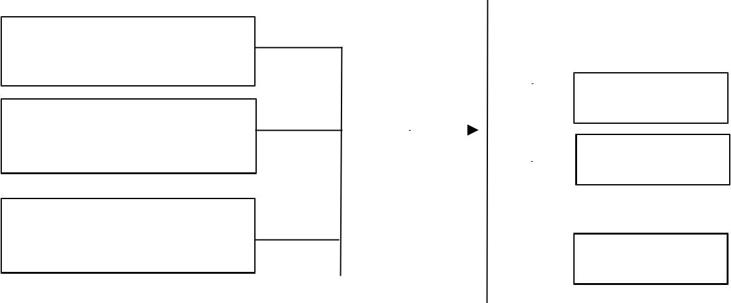

13



1. **Defenisi Operasional**
2. Pengetahuan

Pengetahuan adalah suatu hasil tahu tentang konsumsi makanan instan diukur menggunakan kuesioner.

1. Sikap

Sikap adalah suatu reaksi atau respon siswa/I terhadap konsumsi

makanan instan diukur menggunakan kuesioner

1. Tindakan

Tindakan adalah suatu perbuatan siswa/I terhadap konsumsi makanan instan diukur menggunakan kuesioner

**BAB III**

**METODE PENELITIAN**

1. **Jenis Penelitian**

Jenis penelitian yang digunakan pada penelitian ini adalah survey deskriptif. Survey deskriptif adalah suatu penelitian yang dilakukan untuk mendeskripsikan atau menggambarkan suatu fenomena yang terjadi dalam masyarakat.

Dalam bidang kesehatan masyarakat survey deskriptif digunakan untuk menggambarkan atau memotret masalah kesehatan serta yang terkait dengan kesehatan sekelompok penduduk atau orang yang tinggal dalam komunikasi tertentu.(Notoatmojo,2012).

Dimana pada penelitian ini akan mendeskripsikan pengetahuan sikap dan tindakan siswa SMP Negeri 2. Bangun Purba terhadap konsumsi makanan Instan.

1. **Lokasi dan Waktu Penelitian**

**B.1 Lokasi**

14

Penelitian ini dilakukan pada sekolah SMP Negeri 2. Bangun Purba kecamatan Deli serdang.

**B.2.** **Waktu Penelitian**

Penelitian dilakukan selama 5 minggu yaitu mulai dari 17 April s/d 30 Juni

2017.

1. **Populasi dan Sampel**

**C.1 Populasi**

Populasi dalam penelitian ini adalah seluruh siswa kelas 8(delapan) SMP Negeri 2 Bangun Purba Sebanyak 179 orang

**C.2 Sampel**

Sampel pada penelitian ini diambil dengan teknik Random Sampling(Notoatmojo,2012)

Jumlah sampel pada penelitian ini ditentukan dengan menggunakan rumus (Notoatmodjo, 2010):



Keterangan :

n = Jumlah sampel

N = Jumlah populasi

d = Presisi yang diinginkan (0,10)

Jadi, jumlah sampel yang diambil:



1. **Jenis dan Cara Pengumpulan Data**

**D.1 Jenis Data**

15

Data primer dari lembaran kuesioner yang diberikan secara langsung kepada responden. Dimana kuesioner berisi pertanyaan dan dipilih jawaban yang telah disiapkan.

Data sekunder dapat diperoleh dari kantor Tata Usaha SMP Negeri 2 Bangun Purba yaitu mengenai jumlah siswa disekolah tersebut.

1. **Pengolahan dan Analisis Data**

**E.1 Pengolahan Data**

Data yang dikumpulkan diolah dengan langkah-langkah sebagai berikut (Notoatmodjo,2012).

1. Editing (Penyuntingan Data)

Editing dilakukan untuk memeriksa ketepatan dan kelengkapan jawaban atas pertanyaan. Apabila terdapat jawaban yang belum tepat atau terdapat kesalahan maka data harus dilengkapi dengan cara wawancara kembali terhadap responden.

1. Coding (pemberian Kode)

Data yang telah terkumpul dan dikoreksi kelengkapannya kemudian diberi

kode oleh peneliti secara manual yakni mengubah data berbentuk kalimat atau huruf menjadi data angka atau bilangan.

1. Data Entry (memasukkan Data)

Yakni mengisi kolom-kolom atau kotak-kotak lembar kode sesuai dengan

jawaban masing-masing pertanyaan.

1. Tabulating (tabulasi)

Memindahkan data dari daftar pertanyaan ke dalam tabel-tabel yang telah dipersiapkan

**E.2** **Analisis Data**

Analisis data dilakukan dengan melihat jumlah responden dan persentase dari setiap jawaban.

1. **Cara Pengukuran Variabel**

**F.1 Pengetahuan**

Penelitian diukur dengan skala Guttman. Penelitian menggunakan skala guttman bila ingin mendapatkan jawaban yang tegas terhadap suatu

16

permasalahan yang dinyatakan seperti “benar-salah” (Sugiono,2012). Penelitian diberikan dengan skor satu (1) Untuk pilihan jawaban “benar” dan skor nol (0) untuk jawaban yang “salah”. Jumlah pertanyaan untuk pengetahuan adalah 10, maka nilai tertinggi dari seluruh pertanyaan pengetahuan adalah 10.

Menurut Arikunto (1996), data yang terkumpul dilakukan katagori menurut skala ordinal, dengan memperhatikan jawaban yang benar (skor satu) dengan ketentuan sebagai berikut:

1. Skor 76-100 % jawaban benar: pengetahuan baik
2. Skor 56-75 % jawaban benar : pengetahuan cukup baik
3. Skor 40-55 % jawaban benar : pengetahuan kurang baik

d. Skor <40 % jawaban benar : pengetahuan baik

Skoring untuk penarikan kesimpulan ditentukan dengan membandingkan skor maksimal :



|  |  |  |
| --- | --- | --- |
|  | **Skor =** | **x 100%** |
| **F.2** | **Sikap** |  |
|  | Sikap diukur menggunakan skala likert berbentuk checklist. Skala likert | |

digunakan untuk mengukur sikap, pendapat, dan persepsi seseorang atau sekelompok orang tentang fenomena social (Sugiono,2011). Dimana pertanyaan dikelompokkan menjadi 2 kelompok, yaitu pertanyaan positif dan negative (Sugiyono,2011)

Nilai tertinggi dari suatu pertanyaan adalah empat,jumlah pertanyaan adalah 10, nilai tertinggi untuk seluruh pertanyaan adalah 40. Bobot setiap pertanyaan adalah sebagai berikut:

|  |  |  |
| --- | --- | --- |
| - | Sangat setuju | bobot 4 |
| - | Setuju | bobot 3 |
| - | Tidak setuju | bobot 2 |
| - | Sangat tidak setuju | bobot 1 |

Menurut Arikunto (1996),data yang terkumpul dilakukan katagori menurut skala ordinal,dengan ketentuan sebagai berikut:

17

|  |  |  |  |
| --- | --- | --- | --- |
| a. | 76-100% jawaban benar | | : Sikap baik |
| b. | 56-75% | jawaban benar | : Sikap cukup baik |
| c. | 40-55% | jawaban benar | : Sikap kurang baik |
| d. | <40% jawaban benar | | : Sikap tidak baik |

Skoring untuk penarikan kesimpulan ditentukan dengan membandingkan

|  |  |
| --- | --- |
| skor maksimal : |  |
| Skor = | x 100% |



**F.3** **Tindakan**

Pengukuran tindakan dapat dilakukan secara tidak langsung,yakni dengan wawancara terhadap kegiatan-kegiatan yang telah dilakukan beberapa jam,hari,atau bulan yang lalu(Sugiyono,2011).Tindakan diukur dengan menggunakan skala Guttman,penilaian untuk jawaban”ya” diberi skor 1 (satu) dan untuk jawaban “tidak” diberi skor 0 (nol).

Menurut Arikunto(1996),data yang terkumpul dilakukan katagori menurut skala ordinal,dengan ketentuan sebagai berikut.

|  |  |  |  |
| --- | --- | --- | --- |
| a. | 76-100% jawaban benar | | : Tindakan baik |
| b. | 56-75% | jawaban benar | : Tindakan cukup baik |
| c. | 40-55% | jawaban benar | : Tindakan kurang baik |
| d. | <40% jawaban benar | | : Tindakan tidak baik |

Skoring untuk penarikan kesimpulan ditentukan dengan membandingkan

|  |  |
| --- | --- |
| skor maksimal : |  |
| Skor = | x 100% |



18

**BAB IV**

**HASIL DAN PEMBAHASAN**

1. **Hasil Penelitian**

**A.1 Profil Lahan Penelitian**

SMP Negeri 2 Bangun Purba terletak dijalan ujung seribu Desa Mabar Kecamatan Bangun Purba,Kabupaten Deli Serdang.Sekolah ini berdiri pada tahun 1985 ,dengan luas lahan 9,591 m² .Memiliki 1 ruangan kepala sekolah ,1 ruang guru,1 perpustakaan, 2 laboratorium , 2 kamar mandi dan 14 ruang kelas .Jumlah seluruh murid SMP Negeri 2 Bangun Purba Tahun Pembelajaran 2016/2017 adalah 494 terdiri dari227 laki-laki dan 267 perempuan, Jumlah keseluruhan Staf pengajar dan pegawai lainnya adalah 32 orang,termaksuk kedalamnya kepala sekolah,guru mengajar, dan pegawai tata usaha.Sekolah ini menggunakan Kurikulum K-13, dan mendapat Akreditasi A.

**A.2 Tabel Distribusi Frekuensi Responden Menurut Jenis Kelamin**

Tabel 4.1 Distribusi Frekuensi Karakteristik Responden Menurut Jenis Kelamin

19

|  |  |  |
| --- | --- | --- |
| Jenis Kelamin | Frekuensi(n) | Persen(%) |
|  |  |  |
| Laki-laki | 78 | 43,57% |
| Perempuan | 101 | 56,43% |
|  |  |  |
| Total | 179 | 100% |
|  |  |  |

**A.3 Tabel Distribusi Pengetahuan Responden**

Tabel 4.2 Distribusi Tingkat Pengetahuan Responden Terhadap Konsumsi

Makanan Instan

|  |  |  |
| --- | --- | --- |
| Pengetahuan | Frekuensi(n) | Persen(%) |
|  |  |  |
| Baik | 51 | 78,46 |
| Cukup Baik | 14 | 21,54 |
| Kurang Baik | 0 | 0 |
| Tidak Baik | 0 | 0 |
|  |  |  |
| Total | 65 | 100 |

Berdasarkan tabel 4.1 di atas, didapati pengetahuan responden pada katagori baik sebesar 78,46% , pada katagori cukup baik sebesar 21,54% sedangkan katagori kurang baik dan tidak baik sebesar 0%.jumlah skor seluruh pengetahuan responden terhadap konsumsi makanan instan adalah 564.secara keseluruhan tingkat pengetahuan responden terhadap konsumsi makanan instan di SMP Negeri 2 Bangun Purba adalah:



(termaksuk dalam katagori pengetahuan baik).

20

**A.4 Tabel Distribusi Sikap Responden**

Tabel 4.3 Distribusi Tingkat Sikap Responden Terhadap Konsumsi

Makanan Instan

|  |  |  |
| --- | --- | --- |
| Sikap | Frekuensi(n) | Persen(%) |
|  |  |  |
| Baik | 53 | 81,53 |
| Cukup Baik | 12 | 18,47 |
| Kurang Baik | 0 | 0 |
| Tidak Baik | 0 | 0 |
|  |  |  |
| Total | 65 | 100 |
|  |  |  |

Berdasarkan tabel 4.2 di atas, didapati Sikap responden pada katagori baik sebesar 81,53% , pada katagori cukup baik sebesar 18,47% ,sedangkan katagori kurang baik dan tidak baik sebesar 0%.jumlah skor seluruh sikap responden terhadap konsumsi makanan instan adalah 2069.secara keseluruhan tingkat sikap responden terhadap konsumsi makanan instan di SMP Negeri 2 Bangun Purba adalah:



(termaksuk dalam katagori sikap baik).

**A.5 Tabel Distribusi Tindakan Responden**

Tabel 4.4 Distribusi Tingkat Tindakan Responden Terhadap Konsumsi

Makanan Instan

|  |  |  |
| --- | --- | --- |
| Tindakan | Frekuensi(n) | Persen(%) |
|  |  |  |
| Baik | 30 | 46,15 |
| Cukup Baik | 18 | 27,69 |
| Kurang Baik | 17 | 26.16 |
| Tidak Baik | 0 | 0 |
|  |  |  |
| Total | 65 | 100 |
|  |  |  |

Berdasarkan tabel 4.3 di atas, didapati Tindakan responden pada katagori baik sebesar , pada katagori cukup baik sebesar ,sedangkan katagori kurang baik sebesar dan kategori tidak baik sebesar .jumlah skor seluruh sikap

21

responden terhadap konsumsi makanan instan adalah 438.secara keseluruhan tingkat tindakan responden terhadap konsumsi makanan instan di SMP Negeri 2 Bangun Purba adalah:



(termaksuk dalam katagori cukup baik).

**B.1 Pengetahuan Responden Terhadap Konsumsi Makanan Instan**

Berdasarkan hasil distribusi frekuensi pengetahuan responden terhadap konsumsi makanan instan maka dapat disajikan hasil penelitian dalam tabel 4.2 dimana responden memiliki pengetahuan baik sebesar 78,46% yaitu 51 orang. Responden memiliki pengetahuan cukup baik lebih sedikit dari pada responden yang memiliki pengetahuan baik yaitu sebesar 21,54% yaitu 14 responden. secara keseluruhan tingkat pengetahuan responden adalah baik yaitu 86,76%. Hal ini sesuai dengan penelitian yang dilakuakan awalin (2010) dengan judul Pengetahuan,Sikap dan tindakan Konsumsi Makanan dan Minuman Instan pada siswa kelas XI SMK N. 6 Yogyakarta di fakultas Teknik Universitas Negeri Yogyakarta memiliki sikap paling banyak dalam kategori baik yaitu sebanyak 64,81%.

Berdasarkan teori Soekidjo Notoatmodjo (2003:30) yang mendasari penelitian ini,) dimana pengetahuan adalah suatu kemampuan untuk memahami suatu objek dengan menggunakan alat-alat panca indera manusia yang diperoleh dari berbagai sumber diantaranya melalui membaca, pendidikan, penyuluhan, dan media massa. Menurut peneliti tingginya tingkat pengetahuan siswa Kelas VII SMP Negeri 2 Bangun Purba tentang konsumsi makanan instan sebagian diperoleh dari mata pelajaran di sekolah khususnya mata pelajaran tentang biologi. yang didalamnya mempelajari tentang protein, lemak, mineral, vitamin dan air, menambah pengetahuan siswa tentang asupan gizi yang dibutuhkan tubuh. Dengan demikian siswa mendapatkan pengetahuan tentang makanan yang baik untuk dikonsumsi sehari-hari.

Siswa juga mendapatkan pengetahuan dari membaca buku ilmiah dan informasi dari media cetak, media elektronik, dan internet. Media cetak berbentuk koran dan media elektronik berbentuk televisi hingga kini masih diminati masyarakat luas. Hal ini dikarenakan adanya perkembangan teknologi informatika, menyebabkan setiap perusahaan koran telah mengintegrasikan

22

koran dalam bentuk *online* (melalui internet) dan versi digital seperti PDF. Penyebaran koran yang cukup luas di berbagai wilayah propinsi dan tingkat kabupaten/kota menunjukkan semakin luas jangkauan berita yang disampaikan ke masyarakat, sehingga menyebabkan para siswa tidak kesulitan dalam memperoleh informasi. Selain itu, adanya media massa dapat memperluas pengetahuan dan informasi yang diterima oleh siswa sehingga ia mengetahui kejadian-kejadian yang teraktual dan penting untuk diketahui tentang makanan instan pada khususnya.

Media cetak memberikan manfaat bagi siswa untuk menambah pengetahuan, karena media cetak dapat dibaca berkali-kali dengan menyimpannya atau mengklipingnya, sehingga suatu saat diperlukan dapat dilihat dan dibaca kembali. Informasi yang disajikan dalam media cetak dianalisa lebih tajam, sehingga membuat pembaca benar-benar mengerti dan faham terhadap isi berita tersebut. Selain itu, analisa yang lebih mendalam dapat membuat orang berfikir lebih spesifik tentang isi tulisan yang ada dalam media cetak.

Media cetak juga memberikan informasi yang lebih jelas dan mampu menjelaskan hal- hal yang bersifat kompleks ataupun investigatif. Terkadang disertai gambar atau foto yang lebih memperjelas isi berita yang ditampilkan. Dan ada kalanya bila berita tersebut bersifat *continue* maka ada sedikit pengulangan mengenai berita sebelumnya, sehingga pembaca benar-benar mengerti dan faham tentang isi dan alur berita tersebut. Jika dilihat dari harganya, media cetak mudah dapat oleh khalayak dengan harga yang cukup murah. Dengan biaya yang cukup murah masyarakat bisa mendapatkan informasi yang lebih banyak tentang makanan instan pada khususnya.

Tingginya pengetahuan siswa juga dipengaruhi oleh radio. Radio dapat menambah pengetahuan siswa karena radio dilengkapi dengan layanan yang bersifat interaktif dan fleksibel yang berarti dapat kapan saja, dimana saja, dan dengan alat apa saja siaran dari radio dapat didengarkan. Pendengar akan lebih mudah dan dimudahkan untuk mengikuti acara-acara atau berita yang diselenggarakan stasiun radio. Termasuk aktivitas dalam sebuah diskusi maupun kuis interaktif. Media radio ini dapat menjangkau semua segmen dari berbagai masyarakat, baik masyarakat kota maupun masyarakat pedalaman. Manfaat yang terdapat dalam radio adalah masyarakat akan merasa terhibur ketika

23

mendengarkan radio berupa informasi-informasi yang diberikan kepada khalayak luas. Radio juga dapat dimanfaatkan untuk mendengar hal-hal menarik yang disediakan oleh pembawa topik-topik apa pun di radio. Berita yang disampaikan juga akan merangsang otak manusia untuk berimajinasi dan dapat meningkatkan kekuatan imajinasinya lebih tinggi lagi. Radio juga mempunyai manfaat untuk menambah pengetahuan-pengetahuan baru yang sebelumnya tidak diketahui oleh masyarakat seperti halnya topik-topik baru yang dibahas menarik khususnya tentang makanan instan.

Pengetahuan siswa yang tinggi juga diperoleh dari iklan di televisi. Iklan di televisi dikemas dengan kreatif sehingga menarik perhatian siswa yang melihatnya. Iklan yang kreatif membuat siswa memperhatikan iklan tersebut hingga detail dan rinci, sehingga pesan yang disampaikan kepada pemirsa dapat diterima dengan baik dan pengetahuan siswa menjadi bertambah luas tentang makanan instan pada khususnya.

**B.2 Tingkat Sikap**

Berdasarkan tabel 4.3 dapat dijelaskan tingkat sikap baik berjumlah 81,53% yaitu 53 orang,dan tingkat sikap cukup baik berjumlah 18,47% yaitu 12 orang.Dari hasil penelitian ini didapatkan bahwa tingkat sikap terbanyak responden tentang konsumsi makanan instan adalah kategori sikap baik yang secara keseluruhan yaitu 79,57%. Hal ini sesuai dengan penelitian yang dilakuakan awalin (2010) dengan judul Pengetahuan,Sikap dan tindakan Konsumsi Makanan dan Minuman Instan pada siswa kelas XI SMK N. 6 Yogyakarta di fakultas Teknik Universitas Negeri Yogyakarta memiliki sikap paling banyak dalam kategori baik yaitu sebanyak 64,81%. Tingkat sikap dalam kategori baik ini dikarenakan mahasiswa telah banyak mendapatkan informasi ataupun pengalaman tentang konsumsi makanan instan baik dari teman sebaya dan juga media massa.

Ada empat factor yang mempengaruhi sikap pertama, pengalaman pribadi, Sikap akan lebih mudah terbentuk apabila pengalaman pribadi

24

melibatkan factor emosisonal. Kedua, Kebudayaan, Tanpa disadari kebudayaan telah menanamkan garis pengaruh sikap kita terhadap berbagai masalah. Kebudayaan telah mewarnai sikap anggota masyaraktnya, karena kebudayaanlah yang memberi corak pengalaman individi- individu masyarakat asuhannya.Ketiga, Orang yang dianggap penting, Pada umumnya, individu bersikap searah dengan sikap orang-orang yang dianggapnya penting. Kecendrungan ini dimotivasi oleh untuk menghindari konflik dengan orang yang dianggap penting.Keempat, Media massa,Adanya informasi baru mengenai sesuatu hal yang tersebar melalui media massa seperti televisi,radio,Koran dan lain –lain memberikan landasan sikap terhadap hal tersebut (Dwi,H.2014)

**B.3 Tingkat Tindakan**

Berdasarkan tabel 4.4 dapat dijelaskan tingkat tindakan baik berjumlah 46,15% yaitu 30 responden.cukup baik berjumlah 27,69% yaitu 18 responden dan kurang baik berjumlah 26,16% yaitu 17 responden. Dari hasil penelitian ini didapatkan bahwa tingkat Tindakan terbanyak responden tentang konsumsi makanan instan adalah kategori Tindakan Cukup Baik yang secara keseluruhan yaitu 67,38%

Dari hasil penelitian ini didapatkan bahwa tingkat pengetahuan yang baik (86,76%) dan sikap yang baik(79,57%) tidak otomatis mewujudkan tindakan responden untuk menjadi baik pula terhadap konsumsi makanan instan karena berdasarkan tabel 4.3 menunjukan bahwa tingkat tindakan terbanyak responden adalah dalam katagori cukup baik. Hal ini sesuai dengan teori Notoadmjo (2003),suatu sikap belum tentu otomatis terwujud dalam suatu tindakan. Untuk mewujudkan sikap menjadi suatu perbuatan nyata diperlukan factor pendukung atau suatu kondisi yang memungkinkan,antara lain adalah fasilitas. Menurut Notoadmjo (2005),tindakan adalah gerakan atau perbuatan dari tubuh setelah mendapat rangsangan ataupun adaptasi dari dalam ataupun luar tubuh suatu lingkungan. Secara biologis,sikap dapat dicerminkan dalam suatu bentuk tindakan,namun tidak pula dapat dikatakan bahwa sikap dan tindakan memiliki hubungan yang sistematis.

Siswa SMP merupakan masa transisi karena siswa mulai mengenal satu sama lain, mengetahui keadaan sekolah, dan mulai berani menunjukan sikap. Menurut KBBI, masa transisi adalah masa peralihan dari keadaan (tempat,

25

tindakan, dan sebagainya) pada umumnya keadaan belum stabil. Oleh sebab itu masa ini adalah masa penyesuaian dengan lingkungan sekitar di sekolah sehingga siswa mudah terpengaruh dengan teman sebayanya.

Bandura (1997:27) menyatakan, pada perkembangan remaja terdapat perubahan-perubahan dalam diri remaja yang akan diintergrasikan sedemikian rupa sehingga remaja tersebut dapat merespon dengan baik dalam menghadapi rangsangan-rangsangan dari luar hal ini dikuatkan oleh Jann Gumbiner (2003:19), Remaja sebagai pribadi yang tidak stabil dan belajar mengontrol diri. Wendy Bounds (1998:25) menambahkan bahwa remaja dikenal sebagai konsumen yang sangat dapat menyesuaikan diri, amat memuja penampilan fisik. Remaja juga mendapatkan uang saku setiap harinya. Dari uang saku ini remaja mendapat kesempatan untuk jajan/makan diluar rumah tanpa memperhatikan makanan apa yang akan dikonsumsi. Perilaku remaja dipengaruhi oleh apa yang dia lihat, dia dengar, dan dia terima, Begitu halnya dengan perilaku konsumsi pada remaja. Masa remaja dimana masa tersebut labil dan mudah dipengaruhi akan menyebabkan mudah dipengaruhi oleh iklan makanan instan di televisi dan dengan intensitas penayangan yang tinggi.

Pada usia remaja cenderung lebih cepat mengambil keputusan tanpa memperhatikan konsekuensi yang akan diperolehnya dan sulit mengontrol diri, sehingga pergaulan remaja akan sangat berpengaruh terhadap pembentukan sikap dan sifat remaja tersebut (Notoatmodjo,2003) Menurut pendapat penulis hal-hal tersebutlah yang mempengaruhi tindakan siswa terhadap konsumsi makanan instan.

26

**BAB V**

**KESIMPULAN DAN SARAN**

1. **Kesimpulan**
   1. Tingkat pengetahuan siswa SMP Negeri 2 Bangun Purba terhadap konsumsi makanan instan adalah 86,76% termaksuk dalam katagori dalam kategori pengetahuan baik.
   2. Tingkat Sikap siswa SMP Negeri 2 Bangun Purba terhadap konsumsi makanan instan adalah 79,57% termaksuk dalam katagori dalam kategori Sikap baik.
   3. Tingkat Tindakan siswa SMP Negeri 2 Bangun Purba terhadap konsumsi makanan instan adalah 67,38% termaksuk dalam katagori dalam kategori Tindakan baik.
2. **Saran**

Berdasarkan hasil penelitian dan kesimpulan yang telah diuraikan di

27

atas maka dapat diberikan beberapa saran sebagai berikut:

1. Adanya himbauan dari guru Bimbingan Konseling kepada siswa agar tidak mengkonsumsi makanan instan
2. Penelitian selanjutnya disarankan agar menggunakan metode lain dalam meneliti perilaku konsumsi makanan instan, misalnya melalui wawancara mendalam terhadap siswa, sehingga informasi yang diperoleh dapat lebih bervariasi daripada kuesioner yang jawabannya telah tersedia.
3. Pengawasan dari pihak sekolah mengenai jenis makanan instan yang dijual disekolah.

**DAFTAR PUSTAKA**

Abel H. 2003. *Bahan Tambahan Pada Makanan*. Bandung: PT. Remaja Rosdakarya.

Aspuah,S.2013.*Kumpulan* *Kousioner dan Instrumen Penelitian Kesehatan.*Yogyakarta:Muhamedika.

Bandura.1997. (dalam Pdf NI Awalin. *Pengetahuan,Sikap Tindakan* *Konsumsi Makanan Instan* ). diakses tanggal 12 Desember 2015.

Bandura. 2000. *Remaja Dalam Pergaulan*. Yogyakarta: Prismashophie Press.

Bounds Wendy.2003. (dalam Pdf NI Awalin. *Pengetahuan,Sikap* *Tindakan Konsumsi Makanan Instan* ). diakses tanggal 12Desember 2015.

Hidayah.2012.*Solusi Menyehatkan Junkfood. [Terhubung* *Berkala]. http://id.m.yahoo.com/w/legobpengine/lifestyles/news/solusi-menyehatkan-junk-food.html.*

Helmawati,T.2015.*Lezat sih tapi sehat gak ya ?.*Yogyakarta:Notebook.

Jann Gumbiner .2003. (dalam Pdf NI Awalin. *Pengetahuan,Sikap* *Tindakan Konsumsi Makanan Instan* ). diakses tanggal 12Desember 2015.

28

Kompas, (2003), *Bahan tambahan pada makanan cepat saji*. diakses tanggal 21 November 2012.

Khumaidi. 2004. *Status Gizi Remaja Usia Aktif*. Bandung: Remaja Rosdakarya.

Khomsan,A.2003.*Pangan* *dan Gizi untuk kesehatan.* Jakarta:

PT.RajaGrafindo

Kartasapoetra,G.2008*.Ilmu Gizi.*Jakarta:Rineka Cipta.

Lestari. 2000. *Jenis Makanan Dan Minuman Instan Yang Beredar Saat Ini*.

Jakarta:PT. Bumi Aksara.

Notoatmodjo,S. 2003. *Pengantar Pendidikan Kesehatan dan IlmuPerilaku* *Kesehatan*. Yogyakarta: Andi Offset

Notoatmodjo,S.2014.*Ilmu Perilaku Kesehatan.*Jakarta:PT.Rineka Cipta.

Notoatmodjo,S.2016*.Metodologi Penelitian Kesehatan*.Jakarta:PT. Rineka Cipta.

Republika. 2004. *Tingginya Konsumsi Makanan Cepat Saji*. www republika.com dikujungi 26 februari 2017.

Suhardjo. 2006. *Perencanaan Pangan Dan Gizi.* Jakarta: Bumi Aksara Supariasa,N.2014.*Pendidikan dan Konsultasi Gizi.*Jakarta:EGC. Waluyo,K.2004.*Gizi dan pola hidup sehat.*Bandung:Yrama widya.

29

Lampiran 1

**Kuesioner Penelitian**

**Gambaran Pengetahuan Sikap dan Tindakan Siswa SMP Negeri 2**

**Bangun Purba Terhadap Konsumsi Makanan Instan.**

Survei ini dilakukan untuk penulisan Karya Tulis Ilmiah, oleh karena itu Anda diharapkan mengisi jawaban pada setiap pertanyaan yang diajukan dengan jujur dan terbuka. Atas perhatiannya,Saya ucapkan Terima kasih.

1. **IDENTITAS RESPONDEN**



Nama :

Kelas :

Hari/Tanggal :

Saudara cukup memberi tanda check (√) pada alternative jawaban yang tersedia.

Jenis makanan instan :

1.Mie Instan

Atas bantuan dan kerjasamanya diucapkan terimakasih

30

**II.PENGETAHUAN RESPONDEN.**

Berilah tanda check list ( √ ) untuk jawaban yang menurut anda benar.

No Pernyataan

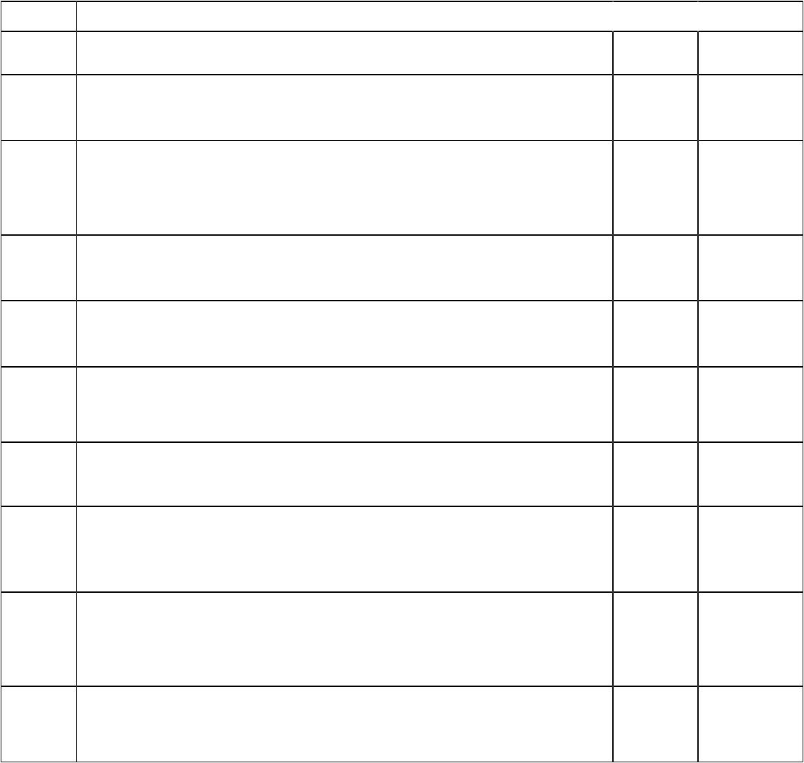

1. Makanan instan boleh dikonsumsi setiap hari.

 Benar 

Salah

1. Mengkonsumsi makanan instan dianjurkan maksimal hanya 2x dalam satu minggu.
2. Untuk mengurangi zat pengawet pada mie instan sebaiknya pada saat penyajian mengganti air rebusan yang digunakan.
3. Mengkonsumsi makanan instan setiap hari dapat menyebabkan obesitas dan memicu usus terluka
4. Mengkonsumsi makanan instan sebaiknya dalam porsi kecil.
5. Mengkonsumsi makanan instan harus diimbangi dengan sayuran dan buah-buahan.
6. Sebagian besar makanan instan tidak aman untuk dikonsumsi
7. Mengkonsumsi Makanan Instan yang berlebihan dapat mengakibatkan kanker usus besar
8. Mie instan adalah makanan yang siap masak serta memiliki bumbu jadi dan tinggal menambahkan air panas atau dimasak sebentar.
9. Makanan instan memiliki kandungan gizi yang tidak lengkap.

31

1. **SIKAP RESPONDEN.**

Saudara cukup memberi tanda check (√) pada alternative jawaban yang tersedia, dengan ketentuan sebagai berikut:

SS = SangatSetuju

* =Setuju

TS

= Tidak Setuju

STS

= Sangat TidakSetuju

|  |  |  |  |
| --- | --- | --- | --- |
| No | Pernyataan | SS S TS STS |  |
| 1. | Setujukah anda mengkonsumsi makanan instan setiap |  |  |
|  | hari berbahaya bagi kesehatan. |  |  |
| 2. Jika mengkonsumsi makanan instan sebaiknya tidak | |  |  |
|  | lebih dari dua kali dalam seminggu. |  |  |
| 3. | Setujukah anda Jika mengkonsumsi makanan instan |  |  |
| 4. | sebaiknya dalam porsi kecil. |  |  |
| Setujukah anda sebagian besar makanan instan yang |  |  |
|  | beredar tidak aman untuk dikonsumsi terlebih untuk |  |  |
| 5. | pertumbuhan remaja. |  |  |
| Setujukah anda Mengkonsumsi makanan instan setiap |  |  |
|  | hari dapat menyebabkan obesitas dan memicu usus |  |  |
|  | terluka. |  |  |
| 6. | Setujukah anda bila mengkonsumsi makanan instan |  |  |
|  | harus diimbangi dengan sayuran dan buah-buahan. |  |  |
| 7. | Setujukah anda jika mengkonsumsi mie instan |  |  |
|  | sebaiknya, mengganti air rebusan dengan air baru |  |  |
|  | sebagai kuah mienya. |  |  |
| 8. | Saya senang mengkonsumsi makanan instan karena |  |  |
|  | lebih praktis dan cepat dalam dalam pengolahannya. |  |  |
| 9. | Saya perlu mengurangi konsumsi makanan instan |  |  |
|  | karena kurang memenuhi gizi lengkap bagi tubuh saya |  |  |



32

1. Setujukah anda untuk meminimalkan dampak negatife makanan cepat saji sebaiknya anda dapat membuatnya sendiri dirumah.



**IV. TINDAKAN RESPONDEN**

Saudara cukup memberi tanda check (√) pada alternative jawaban yang tersedia, dengan ketentuan sebagai berikut :

Ya

Tidak

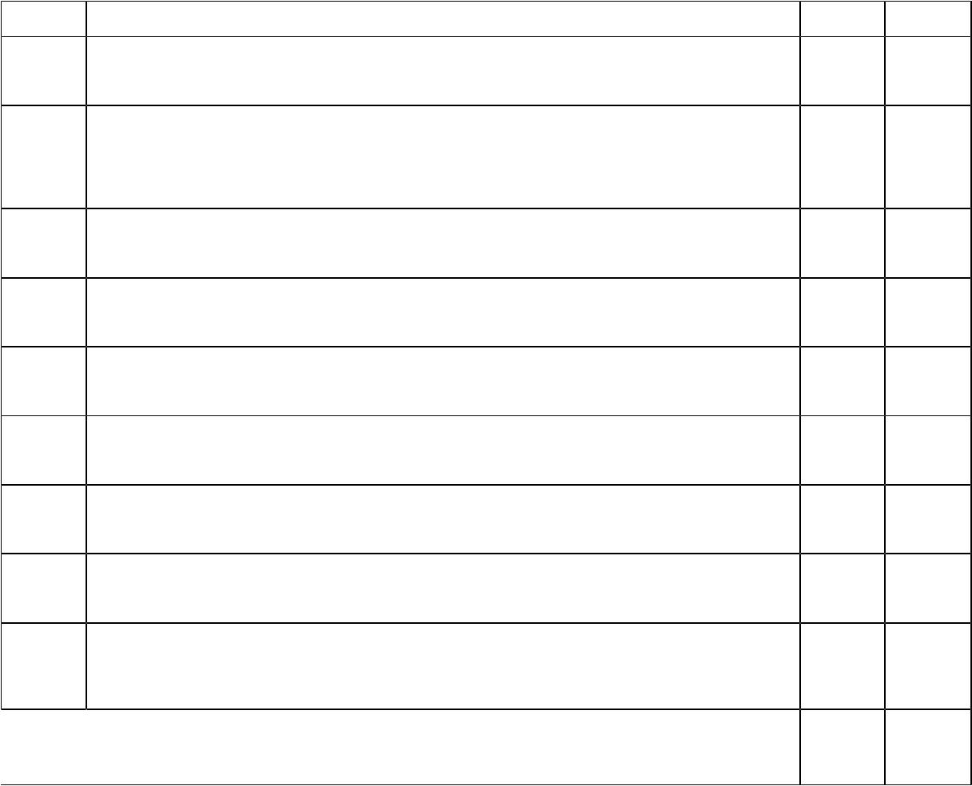

|  |  |  |  |
| --- | --- | --- | --- |
| No | Pernyataan | Ya | Tidak |
| 1. | saya mengkonsumsi makanan instan lebih dari 2x dalam |  |  |
|  | satu minggu |  |  |
| 2. | Saya mengkonsumsi makanan instan atas keinginan saya |  |  |
|  | sendiri tanpa ada pengaruh dari orang lain |  |  |
| 3. | Saya mengkonsumsi makanan instan karena teman-teman |  |  |

saya suka mengkonsumsinya

4 Saya kawatir ketika terlalu sering mengkonsumsi makanan

1. Sayatidak mengkonsumsi makanan instan khususnya mie instan
2. Saya mau melakukan apapun demi untuk mendapatkan makanan instan
3. Saya kesulitan untuk menghentikan kebiasaan

mengkonsumsi makanan instan.

* Saya mengalami gangguan kesehatan karena mengkonsumsi

mengkonsumsi makanan instan.

1. Saya sarapan dan membawa bekal kesekolah agar tidak makan makanan instan disekolah.

 10. Saya merasa puas setelah mengkonsumsi makanan instan.

33

34

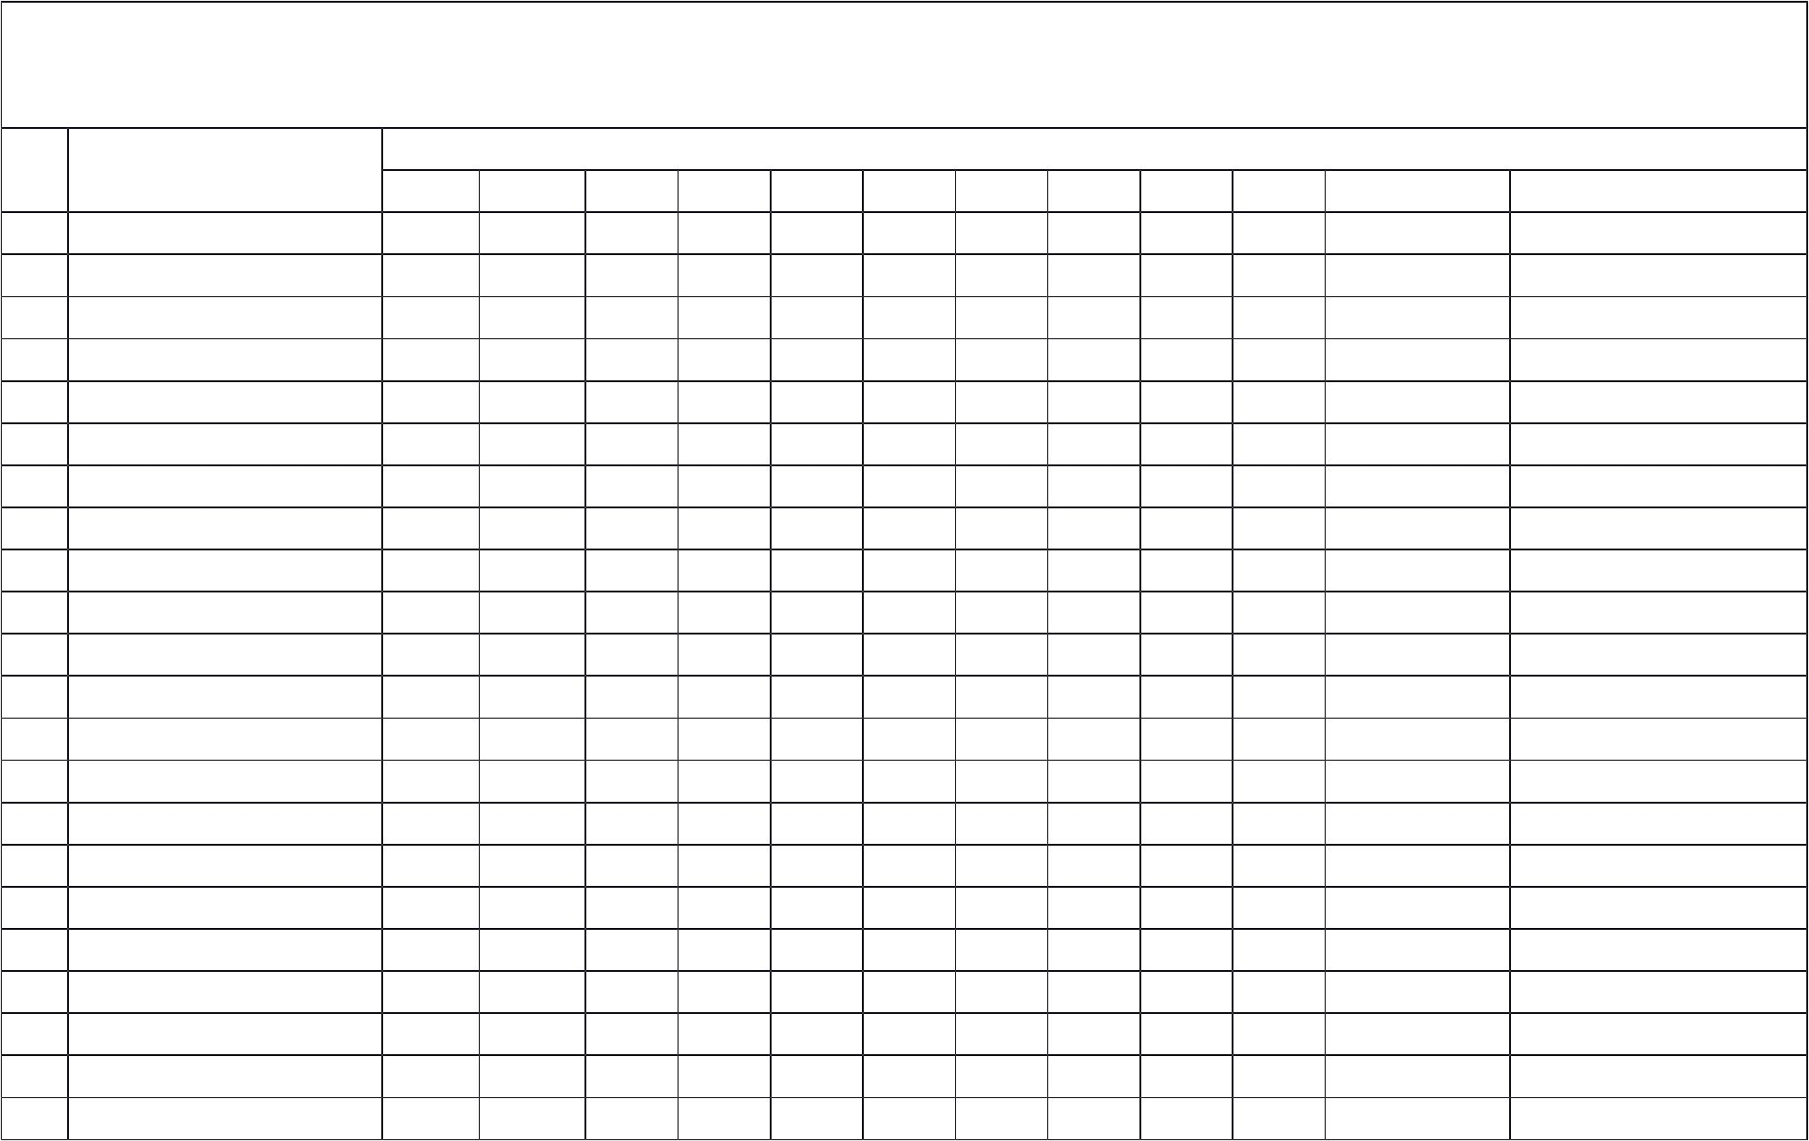

**Master Tabulasi Data Hasil Penelitian Pengetahuan Siswa SMP Negeri 2 Bangun Purba Terhadap Konsumsi Makanan Instan**

|  |  |  |  |  |  |  |  |  |  |  |  |  |  |  |
| --- | --- | --- | --- | --- | --- | --- | --- | --- | --- | --- | --- | --- | --- | --- |
| N | Responden |  |  |  |  |  | Jawaban Aspek Pengetahuan | | | | |  |  |  |
| o | P1 | P2 | P3 | P4 | P5 | P6 | P7 | P8 | P9 | P10 | Jumlah | Keterangan |  |
|  |  |
| 1 | R1 | 1 | 1 | 1 | 1 | 1 | 1 | 1 | 1 | 1 | 1 | 10 | Baik |  |
| 2 | R2 | 1 | 1 | 1 | 1 | 1 | 1 | 1 | 1 | 1 | 1 | 10 | Baik |  |
| 3 | R3 | 1 | 1 | 1 | 1 | 0 | 1 | 1 | 1 | 1 | 1 | 9 | Baik |  |
| 4 | R4 | 1 | 1 | 1 | 1 | 0 | 1 | 1 | 1 | 1 | 0 | 8 | Baik |  |
| 5 | R5 | 1 | 1 | 1 | 1 | 1 | 1 | 1 | 1 | 1 | 1 | 10 | Baik |  |
| 6 | R6 | 1 | 1 | 1 | 1 | 1 | 1 | 1 | 1 | 1 |  | 10 | Baik |  |
| 7 | R7 | 0 | 1 | 1 | 1 | 0 | 1 | 1 | 1 | 1 | 1 | 8 | Baik |  |
| 8 | R8 | 1 | 1 | 1 | 1 | 1 | 1 | 1 | 1 | 1 | 1 | 10 | Baik |  |
| 9 | R9 | 0 | 1 | 0 | 1 | 0 | 1 | 1 | 1 | 1 | 1 | 7 | Cukup Baik |  |
| 10 | R10 | 1 | 1 | 1 | 1 | 1 | 1 | 1 | 1 | 1 | 0 | 9 | Baik |  |
| 11 | R11 | 1 | 1 | 0 | 1 | 1 | 1 | 1 | 1 | 1 | 1 | 9 | Baik |  |
| 12 | R12 | 1 | 1 | 1 | 1 | 0 | 1 | 0 | 1 | 1 | 0 | 7 | Cukup Baik |  |
| 13 | R13 | 1 | 1 | 1 | 1 | 0 | 1 | 0 | 1 | 1 | 0 | 7 | Cukup Baik |  |
| 14 | R14 | 1 | 1 | 1 | 1 | 0 | 1 | 0 | 1 | 1 | 0 | 7 | Cukup Baik |  |
| 15 | R15 | 1 | 1 | 1 | 1 | 1 | 1 | 0 | 1 | 1 | 0 | 8 | Baik |  |
| 16 | R16 | 0 | 1 | 1 | 1 | 1 | 1 | 1 | 1 | 1 | 0 | 8 | Baik |  |
| 17 | R17 | 0 | 1 | 1 | 1 | 0 | 1 | 1 | 1 | 1 | 1 | 8 | Baik |  |
| 18 | R18 | 1 | 1 | 1 | 1 | 1 | 1 | 1 | 1 | 1 | 0 | 9 | Baik |  |
| 19 | R19 | 1 | 1 | 1 | 1 | 1 | 1 | 1 | 1 | 1 | 0 | 9 | Baik |  |
| 20 | R20 | 1 | 1 | 1 | 1 | 1 | 1 | 1 | 1 | 1 | 1 | 10 | Baik |  |
| 21 | R21 | 1 | 1 | 1 | 1 | 1 | 1 | 1 | 1 | 1 | 1 | 10 | Baik |  |
| 22 | R22 | 1 | 1 | 1 | 1 | 0 | 1 | 1 | 1 | 1 | 1 | 9 | Baik |  |



|  |  |  |  |  |  |  |  |  |  |  |  |  |
| --- | --- | --- | --- | --- | --- | --- | --- | --- | --- | --- | --- | --- |
| 23 | R23 | 1 | 1 | 1 | 1 | 1 | 1 | 1 | 1 | 1 | 1 | 10 |
| 24 | R24 | 1 | 1 | 1 | 1 | 1 | 1 | 1 | 1 | 1 | 1 | 10 |
| 25 | R25 | 1 | 1 | 1 | 1 | 1 | 1 | 1 | 1 | 1 | 1 | 10 |
| 26 | R26 | 1 | 1 | 1 | 1 | 1 | 1 | 1 | 1 | 1 | 1 | 10 |
| 27 | R27 | 1 | 1 | 1 | 1 | 1 | 1 | 1 | 1 | 1 | 0 | 9 |
| 28 | R28 | 0 | 1 | 1 | 1 | 1 | 0 | 1 | 1 | 1 | 0 | 7 |
| 29 | R29 | 0 | 0 | 1 | 1 | 1 | 1 | 1 | 1 | 1 | 1 | 8 |
| 30 | R30 | 1 | 1 | 1 | 1 | 1 | 1 | 1 | 1 | 1 | 1 | 10 |
| 31 | R31 | 0 | 0 | 1 | 1 | 0 | 1 | 1 | 1 | 1 | 1 | 7 |
| 32 | R32 | 1 | 1 | 1 | 1 | 0 | 1 | 1 | 1 | 1 | 1 | 9 |
| 33 | R33 | 1 | 1 | 1 | 0 | 1 | 1 | 1 | 1 | 1 | 1 | 9 |
| 34 | R34 | 1 | 1 | 1 | 0 | 1 | 1 | 1 | 1 | 1 | 1 | 9 |
| 35 | R35 | 0 | 1 | 1 | 0 | 1 | 1 | 1 | 1 | 1 | 0 | 7 |
| 36 | R36 | 1 | 1 | 1 | 1 | 1 | 1 | 1 | 1 | 1 | 1 | 10 |
| 37 | R37 | 1 | 1 | 1 | 1 | 1 | 1 | 1 | 1 | 1 | 1 | 10 |
| 38 | R38 | 1 | 1 | 1 | 1 | 1 | 1 | 1 | 1 | 1 | 1 | 10 |
| 39 | R39 | 1 | 0 | 1 | 1 | 1 | 1 | 1 | 1 | 1 | 0 | 8 |
| 40 | R40 | 0 | 1 | 1 | 1 | 1 | 0 | 1 | 1 | 1 | 0 | 7 |
| 41 | R41 | 0 | 1 | 1 | 1 | 1 | 0 | 1 | 1 | 1 | 1 | 8 |
| 42 | R42 | 1 | 1 | 1 | 1 | 1 | 1 | 1 | 1 | 1 | 1 | 10 |
| 43 | R43 | 0 | 1 | 1 | 1 | 0 | 1 | 0 | 1 | 1 | 0 | 6 |
| 44 | R44 | 1 | 1 | 1 | 1 | 1 | 1 | 1 | 0 | 1 | 1 | 9 |
| 45 | R45 | 1 | 1 | 1 | 1 | 1 | 1 | 1 | 1 | 1 | 1 | 10 |
| 46 | R46 | 1 | 0 | 1 | 1 | 1 | 1 | 1 | 1 | 1 | 0 | 8 |
| 47 | R47 | 0 | 1 | 1 | 1 | 1 | 0 | 1 | 1 | 1 | 0 | 7 |
| 48 | R48 | 0 | 1 | 1 | 1 | 1 | 0 | 1 | 1 | 1 | 1 | 8 |
| 49 | R49 | 1 | 1 | 1 | 1 | 1 | 1 | 1 | 1 | 1 | 1 | 10 |

35

Baik

Baik

Baik

Baik

Baik

Cukup Baik

Baik

Baik

Cukup Baik

Baik

Baik

Baik

Cukup Baik

Baik

Baik

Baik

Baik

Cukup Baik

Baik

Baik

Cukup Baik

Baik

Baik

Baik

Cukup Baik

Baik

Baik

|  |  |  |  |  |  |  |  |  |  |  |  |  |  |
| --- | --- | --- | --- | --- | --- | --- | --- | --- | --- | --- | --- | --- | --- |
|  |  |  |  |  |  |  |  |  |  |  |  |  | 36 |
| 50 | R50 | 0 | 1 | 1 | 1 | 0 | 1 | 0 | 1 | 1 | 0 | 6 | Cukup Baik |
| 51 | R51 | 0 | 1 | 1 | 1 | 1 | 1 | 1 | 1 | 1 | 0 | 8 | Baik |
| 52 | R52 | 0 | 1 | 1 | 1 | 0 | 1 | 1 | 1 | 1 | 1 | 8 | Baik |
| 53 | R53 | 1 | 1 | 1 | 1 | 1 | 1 | 1 | 1 | 1 | 1 | 10 | Baik |
| 54 | R54 | 1 | 1 | 1 | 1 | 1 | 1 | 1 | 1 | 1 | 1 | 10 | Baik |
| 55 | R55 | 1 | 1 | 1 | 1 | 0 | 1 | 1 | 1 | 1 | 1 | 9 | Baik |
| 56 | R56 | 1 | 1 | 1 | 1 | 0 | 1 | 1 | 1 | 1 | 0 | 8 | Baik |
| 57 | R57 | 1 | 1 | 1 | 1 | 1 | 1 | 1 | 1 | 1 | 1 | 10 | Baik |
| 58 | R58 | 1 | 1 | 1 | 1 | 1 | 1 | 1 | 1 | 1 | 1 | 10 | Baik |
| 59 | R59 | 1 | 1 | 1 | 1 | 1 | 1 | 1 | 1 | 1 | 1 | 10 | Baik |
| 60 | R60 | 1 | 1 | 1 | 1 | 1 | 1 | 1 | 1 | 1 | 1 | 10 | Baik |
| 61 | R61 | 1 | 1 | 0 | 0 | 0 | 1 | 1 | 1 | 1 | 0 | 6 | Cukup Baik |
| 62 | R62 | 1 | 1 | 0 | 0 | 0 | 1 | 1 | 1 | 1 | 0 | 6 | Cukup Baik |
| 63 | R63 | 1 | 1 | 1 | 1 | 1 | 1 | 1 | 1 | 1 | 1 | 10 | Baik |
| 64 | R64 | 0 | 1 | 1 | 1 | 1 | 0 | 1 | 1 | 1 | 0 | 7 | Cukup Baik |
| 65 | R65 | 0 | 1 | 1 | 1 | 1 | 0 | 1 | 1 | 1 | 1 | 8 | Baik |
|  |  | 47 | 61 | 61 | 60 | 47 | 58 | 59 | 64 | 65 | 41 | 564 | Baik |



**Master Tabulasi Data Hasil Penelitian Sikap Siswa SMP Negeri 2 Bangun Purba Terhadap Konsumsi Makanan Instan**



|  |  |  |  |  |  |  |  |  |  |  |  |  |  |
| --- | --- | --- | --- | --- | --- | --- | --- | --- | --- | --- | --- | --- | --- |
| No | Responden |  |  |  |  |  |  | Jawaban Aspek Sikap | | | |  |  |
| P1 | P2 | P3 | P4 | P5 | P6 | P7 | P8 | P9 | P10 | Jumlah |  |
|  |  |  |
| 1 | R1 | 1 | 4 | 4 | 2 | 1 | 4 | 4 | 3 | 4 | 4 | 31 |  |
| 2 | R2 | 3 | 4 | 4 | 4 | 3 | 3 | 3 | 4 | 4 | 1 | 33 |  |
| 3 | R3 | 1 | 3 | 3 | 1 | 1 | 3 | 3 | 4 | 4 | 1 | 24 |  |
| 4 | R4 | 1 | 4 | 4 | 2 | 2 | 4 | 3 | 3 | 4 | 1 | 28 |  |
| 5 | R5 | 4 | 4 | 3 | 4 | 4 | 4 | 3 | 4 | 4 | 3 | 37 |  |
| 6 | R6 | 4 | 4 | 3 | 4 | 4 | 4 | 3 | 4 | 4 | 3 | 37 |  |
| 7 | R7 | 4 | 4 | 3 | 4 | 4 | 4 | 3 | 4 | 4 | 3 | 37 |  |
| 8 | R8 | 4 | 4 | 3 | 4 | 4 | 4 | 3 | 4 | 4 | 3 | 37 |  |
| 9 | R9 | 1 | 4 | 3 | 3 | 3 | 4 | 3 | 4 | 4 | 3 | 32 |  |
| 10 | R10 | 4 | 4 | 3 | 3 | 4 | 4 | 4 | 3 | 4 | 4 | 37 |  |
| 11 | R11 | 4 | 4 | 4 | 4 | 3 | 4 | 3 | 2 | 4 | 4 | 36 |  |
| 12 | R12 | 1 | 4 | 4 | 2 | 1 | 4 | 4 | 3 | 4 | 4 | 31 |  |
| 13 | R13 | 3 | 4 | 4 | 4 | 3 | 3 | 3 | 4 | 4 | 1 | 33 |  |
| 14 | R14 | 1 | 3 | 3 | 1 | 1 | 3 | 3 | 4 | 4 | 1 | 24 |  |
| 15 | R15 | 1 | 4 | 4 | 2 | 2 | 4 | 3 | 3 | 4 | 1 | 28 |  |
| 16 | R16 | 4 | 4 | 3 | 4 | 4 | 4 | 3 | 4 | 4 | 3 | 37 |  |
| 17 | R17 | 4 | 4 | 3 | 4 | 4 | 4 | 3 | 4 | 4 | 3 | 37 |  |
| 18 | R18 | 1 | 4 | 3 | 3 | 3 | 4 | 3 | 4 | 4 | 3 | 32 |  |
| 19 | R19 | 4 | 4 | 3 | 3 | 4 | 4 | 4 | 3 | 4 | 4 | 37 |  |
| 20 | R20 | 1 | 3 | 4 | 4 | 3 | 3 | 3 | 4 | 3 | 1 | 29 |  |
| 21 | R21 | 4 | 4 | 3 | 2 | 2 | 4 | 4 | 4 | 4 | 2 | 33 |  |
| 22 | R22 | 4 | 4 | 3 | 2 | 2 | 4 | 4 | 4 | 4 | 2 | 33 |  |
| 23 | R23 | 1 | 4 | 3 | 3 | 3 | 4 | 3 | 4 | 4 | 2 | 31 |  |
| 24 | R24 | 1 | 4 | 3 | 2 | 2 | 4 | 4 | 4 | 4 | 2 | 30 |  |
| 25 | R25 | 1 | 4 | 3 | 2 | 2 | 4 | 4 | 4 | 4 | 2 | 30 |  |

37

Keterangan

Baik

Baik

Cukup Baik

Cukup Baik

Baik

Baik

Baik

Baik

Baik

Baik

Baik

Baik

Baik

Cukup Baik

Cukup Baik

Baik

Baik

Baik

Baik

Cukup Baik

Baik

Baik

Baik

Baik

Baik



|  |  |  |  |  |  |  |  |  |  |  |  |  |
| --- | --- | --- | --- | --- | --- | --- | --- | --- | --- | --- | --- | --- |
| 26 | R26 | 1 | 4 | 3 | 2 | 2 | 4 | 4 | 1 | 4 | 2 | 27 |
| 27 | R27 | 1 | 4 | 3 | 2 | 2 | 4 | 4 | 3 | 4 | 0 | 27 |
| 28 | R28 | 1 | 4 | 3 | 2 | 1 | 4 | 4 | 3 | 4 | 0 | 26 |
| 29 | R29 | 4 | 4 | 4 | 4 | 2 | 4 | 4 | 1 | 4 | 4 | 35 |
| 30 | R30 | 4 | 4 | 4 | 4 | 3 | 4 | 4 | 4 | 4 | 3 | 38 |
| 31 | R31 | 4 | 3 | 4 | 3 | 3 | 3 | 3 | 3 | 3 | 3 | 32 |
| 32 | R32 | 4 | 3 | 4 | 3 | 3 | 3 | 3 | 3 | 4 | 4 | 34 |
| 33 | R33 | 4 | 3 | 4 | 3 | 3 | 3 | 3 | 3 | 4 | 4 | 34 |
| 34 | R34 | 4 | 3 | 4 | 3 | 3 | 3 | 3 | 3 | 4 | 4 | 34 |
| 35 | R35 | 1 | 4 | 3 | 2 | 2 | 4 | 4 | 4 | 4 | 2 | 30 |
| 36 | R36 | 1 | 4 | 3 | 2 | 2 | 4 | 4 | 4 | 4 | 2 | 30 |
| 37 | R37 | 3 | 3 | 4 | 3 | 4 | 4 | 3 | 2 | 3 | 3 | 32 |
| 38 | R38 | 4 | 3 | 3 | 3 | 4 | 4 | 3 | 2 | 3 | 3 | 32 |
| 39 | R39 | 4 | 3 | 3 | 3 | 4 | 3 | 3 | 2 | 3 | 3 | 31 |
| 40 | R40 | 4 | 3 | 3 | 3 | 4 | 4 | 4 | 4 | 3 | 3 | 35 |
| 41 | R41 | 1 | 4 | 4 | 2 | 2 | 4 | 4 | 3 | 4 | 4 | 32 |
| 42 | R42 | 3 | 3 | 3 | 3 | 4 | 4 | 4 | 4 | 3 | 2 | 33 |
| 43 | R43 | 1 | 4 | 4 | 3 | 1 | 4 | 4 | 3 | 4 | 4 | 32 |
| 44 | R44 | 1 | 4 | 4 | 4 | 1 | 3 | 4 | 2 | 4 | 3 | 30 |
| 45 | R45 | 0 | 4 | 4 | 4 | 4 | 4 | 4 | 2 | 1 | 3 | 30 |
| 46 | R46 | 1 | 3 | 3 | 1 | 1 | 3 | 3 | 4 | 4 | 1 | 24 |
| 47 | R47 | 1 | 4 | 4 | 2 | 2 | 4 | 3 | 3 | 4 | 1 | 28 |
| 48 | R48 | 4 | 4 | 3 | 4 | 4 | 4 | 3 | 4 | 4 | 3 | 37 |
| 49 | R49 | 4 | 4 | 3 | 4 | 4 | 4 | 3 | 4 | 4 | 3 | 37 |
| 50 | R50 | 1 | 3 | 3 | 1 | 1 | 3 | 3 | 4 | 4 | 1 | 24 |
| 51 | R51 | 1 | 4 | 4 | 2 | 2 | 4 | 4 | 3 | 4 | 4 | 32 |
| 52 | R52 | 3 | 3 | 3 | 3 | 4 | 4 | 4 | 4 | 3 | 2 | 33 |
| 53 | R53 | 1 | 4 | 4 | 3 | 1 | 4 | 4 | 3 | 4 | 4 | 32 |

38

Cukup Baik

Cukup Baik

Cukup Baik

Baik

Baik

Baik

Baik

Baik

Baik

Baik

Baik

Baik

Baik

Baik

Baik

Baik

Baik

Baik

Baik

Baik

Cukup Baik

Cukup Baik

Baik

Baik

Cukup Baik

Baik

Baik

Baik

39



|  |  |  |  |  |  |  |  |  |  |  |  |  |  |
| --- | --- | --- | --- | --- | --- | --- | --- | --- | --- | --- | --- | --- | --- |
| 54 | R54 | 1 | 4 | 4 | 4 | 1 | 3 | 4 | 2 | 4 | 3 | 30 | Baik |
| 55 | R55 | 0 | 4 | 4 | 4 | 4 | 4 | 4 | 2 | 1 | 3 | 30 | Baik |
| 56 | R56 | 1 | 4 | 4 | 2 | 2 | 4 | 4 | 3 | 4 | 4 | 32 | Baik |
| 57 | R57 | 3 | 3 | 3 | 3 | 4 | 4 | 4 | 4 | 3 | 2 | 33 | Baik |
| 58 | R58 | 1 | 4 | 4 | 3 | 1 | 4 | 4 | 3 | 4 | 4 | 32 | Baik |
| 59 | R59 | 1 | 4 | 4 | 4 | 1 | 3 | 4 | 2 | 4 | 3 | 30 | Baik |
| 60 | R60 | 0 | 4 | 4 | 4 | 4 | 4 | 4 | 2 | 1 | 3 | 30 | Baik |
| 61 | R61 | 1 | 4 | 4 | 2 | 2 | 4 | 4 | 3 | 4 | 4 | 32 | Baik |
| 62 | R62 | 3 | 3 | 3 | 3 | 4 | 4 | 4 | 4 | 3 | 2 | 33 | Baik |
| 63 | R63 | 1 | 4 | 4 | 3 | 1 | 4 | 4 | 3 | 4 | 4 | 32 | Baik |
| 64 | R64 | 1 | 4 | 4 | 4 | 1 | 3 | 4 | 2 | 4 | 3 | 30 | Baik |
| 65 | R65 | 0 | 4 | 4 | 4 | 4 | 4 | 4 | 2 | 1 | 3 | 30 | Baik |
|  |  | 141 | 243 | 227 | 191 | 171 | 244 | 231 | 209 | 238 | 174 | 2069 | Baik |



**Master Tabulasi Data Hasil Penelitian Tindakan Siswa SMP Negeri 2 Bangun Purba Terhadap Konsumsi Makanan Instan**

|  |  |  |  |  |  |  |  |  |  |  |  |  |  |  |
| --- | --- | --- | --- | --- | --- | --- | --- | --- | --- | --- | --- | --- | --- | --- |
| No | Responden |  |  |  |  | Jawaban Aspek Tindakan | | | |  |  |  | Keterangan |  |
| P1 | P2 | P3 | P4 | P5 | P6 | P7 | P8 | P9 | P10 | Jumlah |  |
|  |  |  |  |

40



|  |  |  |  |  |  |  |  |  |  |  |  |  |  |
| --- | --- | --- | --- | --- | --- | --- | --- | --- | --- | --- | --- | --- | --- |
| 1 | R1 | 1 | 1 | 1 | 1 | 1 | 1 | 0 | 0 | 0 | 1 | 7 | Cukup Baik |
| 2 | R2 | 0 | 0 | 1 | 1 | 1 | 1 | 0 | 1 | 0 | 0 | 5 | Kurang Baik |
| 3 | R3 | 0 | 1 | 0 | 1 | 1 | 1 | 1 | 0 | 0 | 0 | 5 | Kurang Baik |
| 4 | R4 | 1 | 1 | 1 | 1 | 1 | 1 | 1 | 0 | 0 | 1 | 8 | Baik |
| 5 | R5 | 1 | 0 | 1 | 1 | 1 | 1 | 1 | 1 | 1 | 1 | 9 | Baik |
| 6 | R6 | 1 | 0 | 1 | 1 | 1 | 1 | 1 | 1 | 1 | 1 | 9 | Baik |
| 7 | R7 | 1 | 0 | 1 | 1 | 1 | 1 | 1 | 1 | 0 | 1 | 8 | Baik |
| 8 | R8 | 1 | 0 | 1 | 1 | 1 | 1 | 1 | 1 | 1 | 1 | 9 | Baik |
| 9 | R9 | 1 | 0 | 1 | 1 | 1 | 1 | 1 | 0 | 0 | 1 | 7 | Cukup Baik |
| 10 | R10 | 1 | 1 | 0 | 1 | 1 | 1 | 1 | 0 | 0 | 1 | 7 | Cukup Baik |
| 11 | R11 | 0 | 0 | 1 | 1 | 1 | 1 | 1 | 0 | 0 | 0 | 5 | Kurang Baik |
| 12 | R12 | 1 | 0 | 1 | 1 | 1 | 1 | 1 | 0 | 0 | 1 | 7 | Cukup Baik |
| 13 | R13 | 1 | 0 | 1 | 1 | 1 | 1 | 1 | 0 | 0 | 1 | 7 | Cukup Baik |
| 14 | R14 | 0 | 1 | 0 | 0 | 0 | 1 | 1 | 1 | 0 | 0 | 4 | Kurang Baik |
| 15 | R15 | 0 | 0 | 0 | 0 | 0 | 1 | 1 | 1 | 1 | 1 | 5 | Kurang Baik |
| 16 | R16 | 0 | 1 | 0 | 1 | 0 | 1 | 1 | 0 | 0 | 1 | 5 | Kurang Baik |
| 17 | R17 | 1 | 1 | 0 | 1 | 1 | 1 | 1 | 0 | 0 | 0 | 6 | Cukup Baik |
| 18 | R18 | 1 | 1 | 0 | 1 | 1 | 1 | 1 | 1 | 0 | 0 | 7 | Cukup Baik |
| 19 | R19 | 1 | 1 | 1 | 0 | 1 | 1 | 0 | 1 | 0 | 0 | 6 | Cukup Baik |
| 20 | R20 | 0 | 0 | 1 | 1 | 1 | 1 | 1 | 0 | 0 | 0 | 5 | Kurang Baik |
| 21 | R21 | 1 | 0 | 1 | 1 | 1 | 1 | 1 | 0 | 0 | 1 | 7 | Cukup Baik |
| 22 | R22 | 1 | 0 | 1 | 1 | 1 | 1 | 1 | 0 | 0 | 1 | 7 | Cukup Baik |
| 23 | R23 | 0 | 1 | 0 | 0 | 0 | 1 | 1 | 1 | 0 | 0 | 4 | Kurang Baik |
| 24 | R24 | 0 | 0 | 0 | 0 | 0 | 1 | 1 | 1 | 1 | 1 | 5 | Kurang Baik |
| 25 | R25 | 0 | 1 | 0 | 1 | 0 | 1 | 1 | 0 | 0 | 1 | 5 | Kurang Baik |
| 26 | R26 | 0 | 1 | 0 | 1 | 0 | 1 | 1 | 0 | 0 | 1 | 5 | Kurang Baik |
| 27 | R27 | 0 | 1 | 0 | 1 | 0 | 1 | 1 | 0 | 0 | 1 | 5 | Kurang Baik |
| 28 | R28 | 1 | 0 | 0 | 1 | 0 | 1 | 0 | 1 | 1 | 1 | 6 | Cukup Baik |

41



|  |  |  |  |  |  |  |  |  |  |  |  |  |  |
| --- | --- | --- | --- | --- | --- | --- | --- | --- | --- | --- | --- | --- | --- |
| 29 | R29 | 1 | 0 | 1 | 0 | 1 | 1 | 0 | 1 | 1 | 1 | 7 | Cukup Baik |
| 30 | R30 | 1 | 0 | 0 | 1 | 0 | 1 | 0 | 1 | 0 | 0 | 4 | Kurang Baik |
| 31 | R31 | 1 | 1 | 0 | 1 | 1 | 1 | 0 | 0 | 0 | 0 | 5 | Kurang Baik |
| 32 | R32 | 1 | 1 | 1 | 0 | 1 | 0 | 1 | 0 | 0 | 0 | 5 | Kurang Baik |
| 33 | R33 | 1 | 1 | 0 | 1 | 1 | 1 | 1 | 0 | 0 | 0 | 6 | Cukup Baik |
| 34 | R34 | 1 | 1 | 0 | 1 | 1 | 1 | 1 | 1 | 0 | 0 | 7 | Cukup Baik |
| 35 | R35 | 1 | 1 | 1 | 0 | 1 | 1 | 0 | 1 | 0 | 0 | 6 | Cukup Baik |
| 36 | R36 | 1 | 1 | 1 | 1 | 1 | 1 | 1 | 0 | 0 | 1 | 8 | Baik |
| 37 | R37 | 1 | 0 | 1 | 1 | 1 | 1 | 1 | 1 | 1 | 1 | 9 | Baik |
| 38 | R38 | 1 | 0 | 1 | 1 | 1 | 1 | 1 | 1 | 1 | 1 | 9 | Baik |
| 39 | R39 | 1 | 0 | 1 | 1 | 1 | 1 | 1 | 1 | 0 | 1 | 8 | Baik |
| 40 | R40 | 1 | 0 | 1 | 1 | 1 | 1 | 1 | 1 | 1 | 1 | 9 | Baik |
| 41 | R41 | 1 | 1 | 1 | 1 | 1 | 1 | 0 | 0 | 0 | 1 | 7 | Cukup Baik |
| 42 | R42 | 0 | 0 | 1 | 1 | 1 | 1 | 0 | 1 | 0 | 0 | 5 | Kurang Baik |
| 43 | R43 | 0 | 1 | 0 | 1 | 1 | 1 | 1 | 0 | 0 | 0 | 5 | Kurang Baik |
| 44 | R44 | 1 | 1 | 1 | 1 | 1 | 1 | 1 | 0 | 0 | 1 | 8 | Baik |
| 45 | R45 | 1 | 0 | 1 | 1 | 1 | 1 | 1 | 1 | 1 | 1 | 9 | Baik |
| 46 | R46 | 1 | 0 | 1 | 1 | 1 | 1 | 1 | 1 | 1 | 1 | 9 | Baik |
| 47 | R47 | 1 | 0 | 1 | 1 | 1 | 1 | 1 | 1 | 0 | 1 | 8 | Baik |
| 48 | R48 | 1 | 0 | 1 | 1 | 1 | 1 | 1 | 1 | 1 | 1 | 9 | Baik |
| 49 | R49 | 1 | 0 | 1 | 1 | 1 | 1 | 1 | 0 | 0 | 1 | 7 | Cukup Baik |
| 50 | R50 | 1 | 1 | 0 | 1 | 1 | 1 | 1 | 0 | 0 | 1 | 7 | Cukup Baik |
| 51 | R51 | 1 | 1 | 0 | 1 | 1 | 1 | 1 | 0 | 0 | 0 | 6 | Cukup Baik |
| 52 | R52 | 1 | 1 | 0 | 1 | 1 | 1 | 1 | 1 | 0 | 0 | 7 | Cukup Baik |
| 53 | R53 | 1 | 1 | 1 | 0 | 1 | 1 | 0 | 1 | 0 | 0 | 6 | Cukup Baik |
| 54 | R54 | 1 | 1 | 1 | 1 | 1 | 1 | 1 | 0 | 0 | 1 | 8 | Baik |
| 55 | R55 | 1 | 0 | 1 | 1 | 1 | 1 | 1 | 1 | 1 | 1 | 9 | Baik |
| 56 | R56 | 1 | 0 | 1 | 1 | 1 | 1 | 1 | 1 | 0 | 1 | 8 | Baik |

42

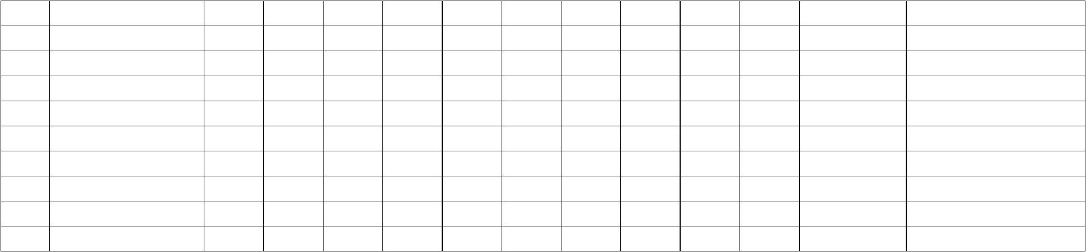

|  |  |  |  |  |  |  |  |  |  |  |  |  |  |
| --- | --- | --- | --- | --- | --- | --- | --- | --- | --- | --- | --- | --- | --- |
| 57 | R57 | 1 | 0 | 1 | 1 | 1 | 1 | 1 | 1 | 1 | 1 | 9 | Baik |
| 58 | R58 | 1 | 0 | 1 | 1 | 1 | 1 | 1 | 0 | 0 | 1 | 7 | Cukup Baik |
| 59 | R59 | 1 | 1 | 0 | 1 | 1 | 1 | 1 | 0 | 0 | 1 | 7 | Cukup Baik |
| 60 | R60 | 0 | 0 | 1 | 1 | 1 | 1 | 0 | 1 | 0 | 0 | 5 | Kurang Baik |
| 61 | R61 | 1 | 1 | 1 | 1 | 1 | 1 | 0 | 0 | 0 | 1 | 7 | Cukup Baik |
| 62 | R62 | 0 | 0 | 1 | 1 | 1 | 1 | 0 | 1 | 0 | 0 | 5 | Kurang Baik |
| 63 | R63 | 0 | 1 | 0 | 1 | 1 | 1 | 1 | 0 | 0 | 0 | 5 | Kurang Baik |
| 64 | R64 | 1 | 1 | 1 | 1 | 1 | 1 | 1 | 0 | 0 | 1 | 8 | Baik |
| 65 | R65 | 1 | 0 | 1 | 1 | 1 | 1 | 1 | 1 | 1 | 1 | 9 | Baik |
|  |  | 48 | 31 | 42 | 56 | 55 | 64 | 51 | 33 | 16 | 42 | 438 | Cukup Baik |

43

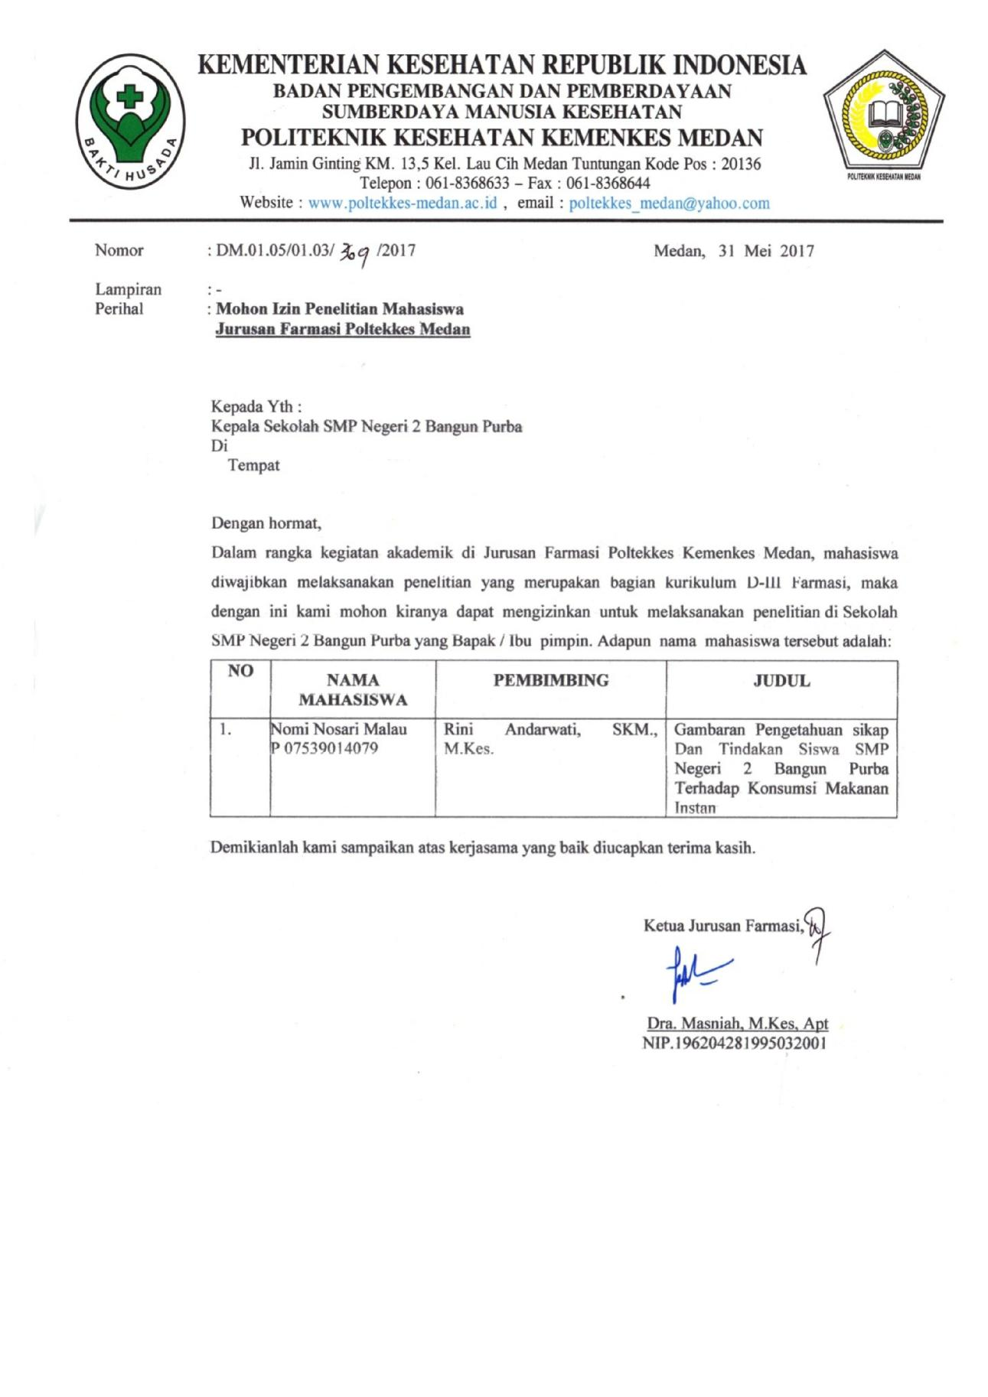

44

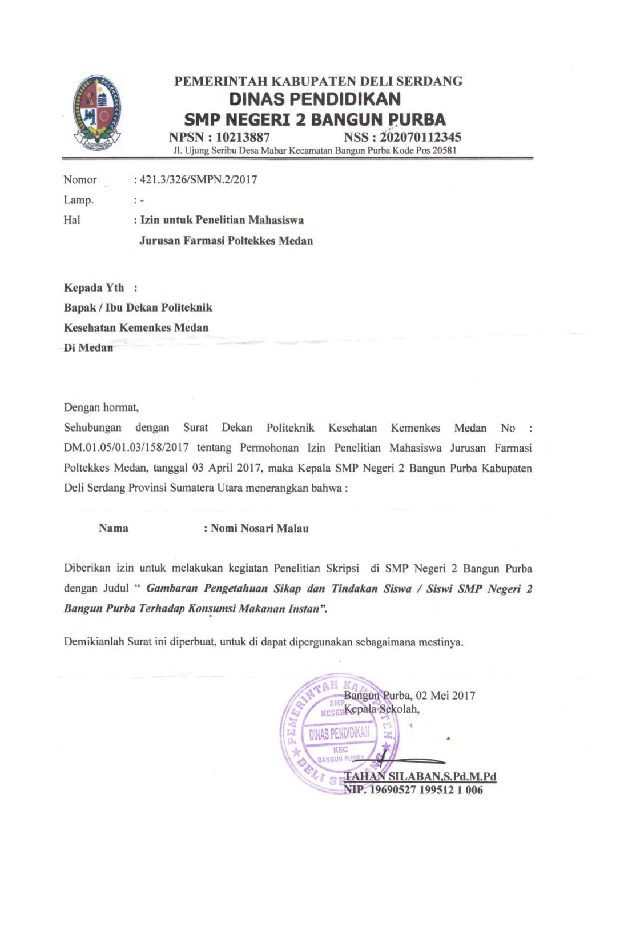

45

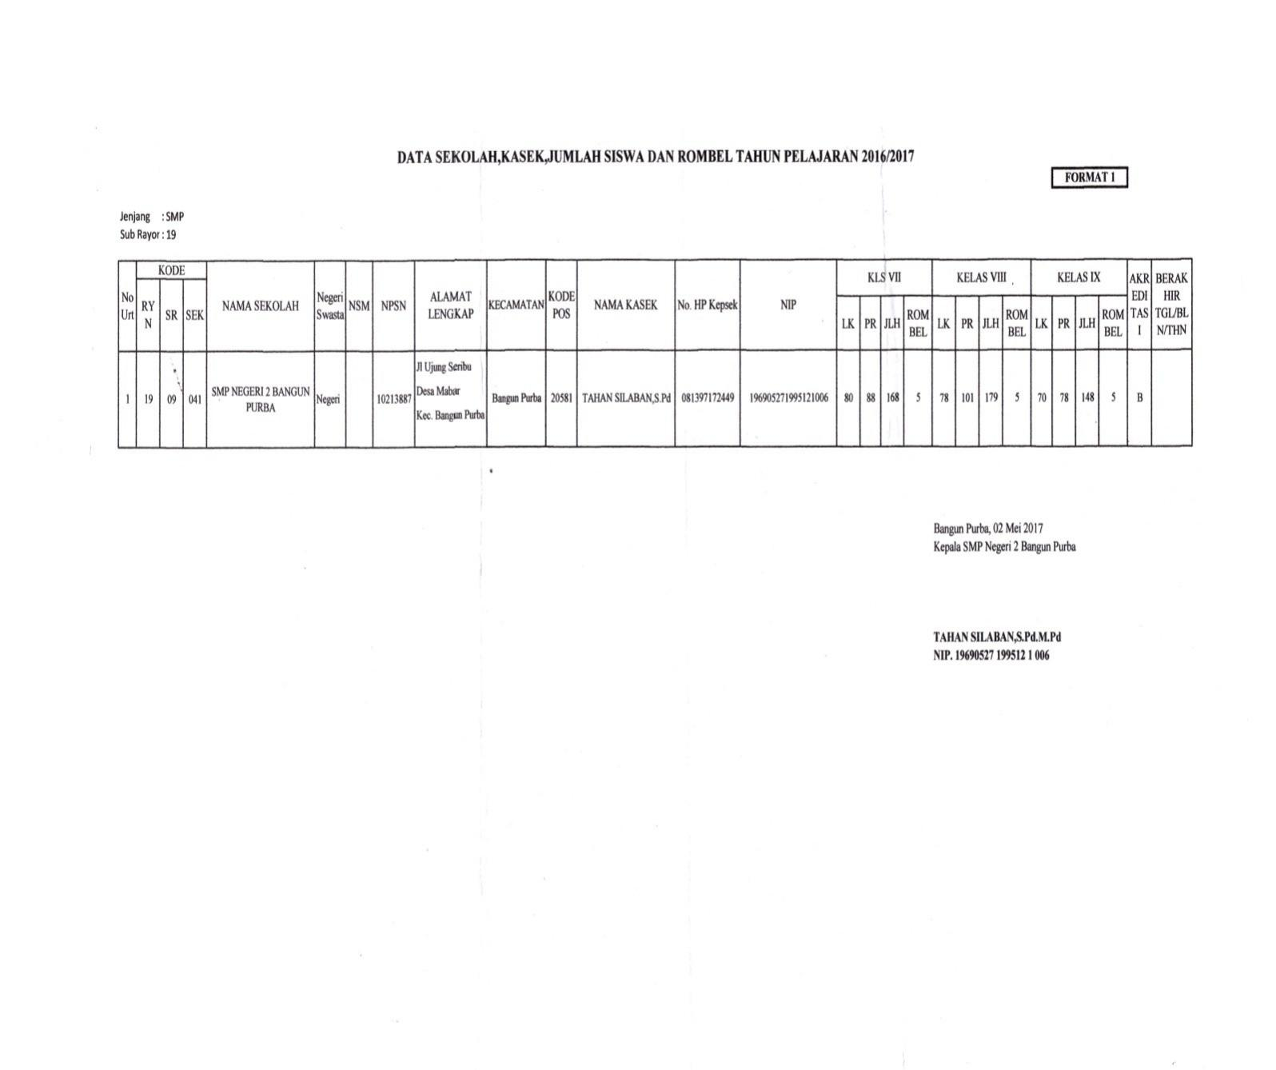

46

Lampiran 8

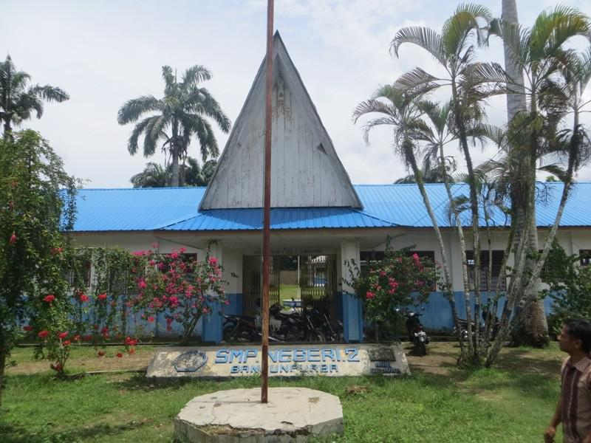

Gambar 1.Foto Gedung SMP Negeri 2 Bangun Purba

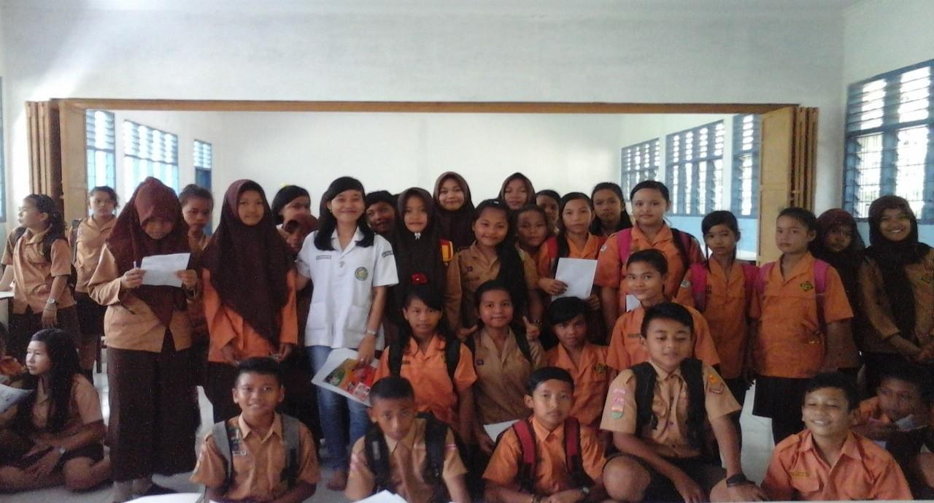

Gambar 4.foto bersama siswa SMP Negeri 2 Bangun Purba

47

Lampiran 9

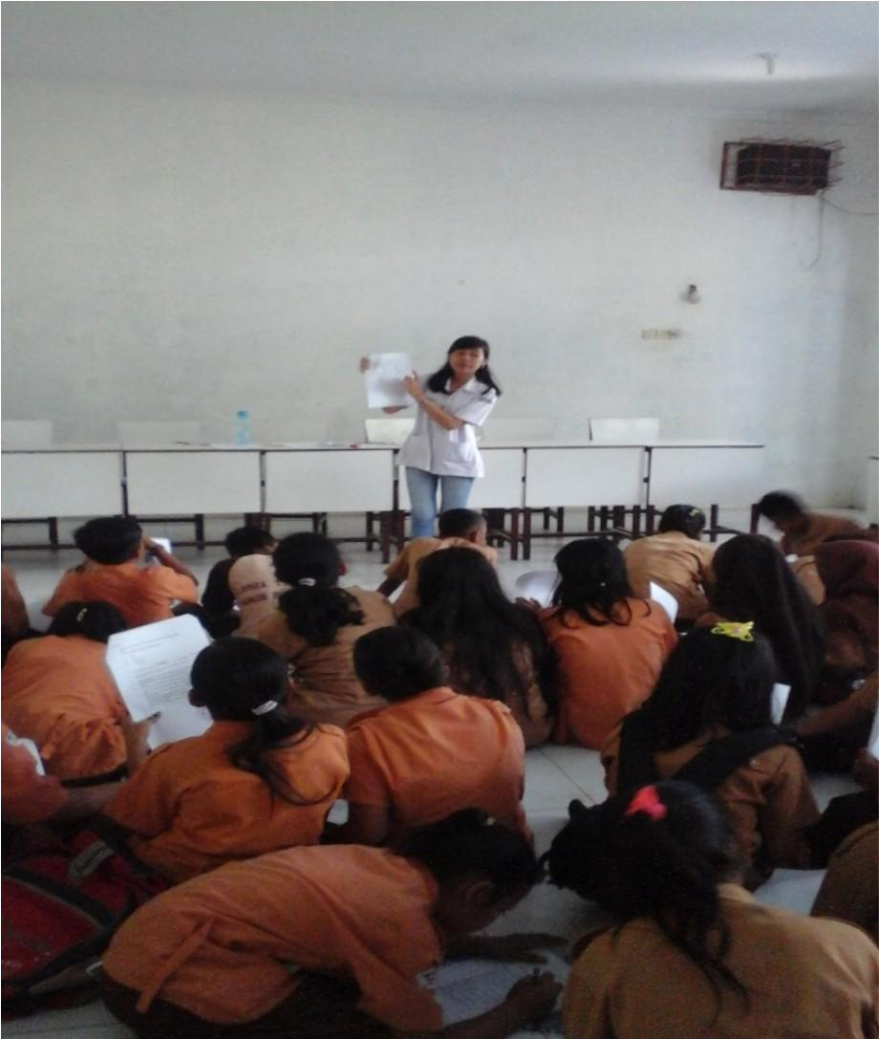

Gambar 2.Foto penulis sedang menjelaskan cara mengisi kuesioner

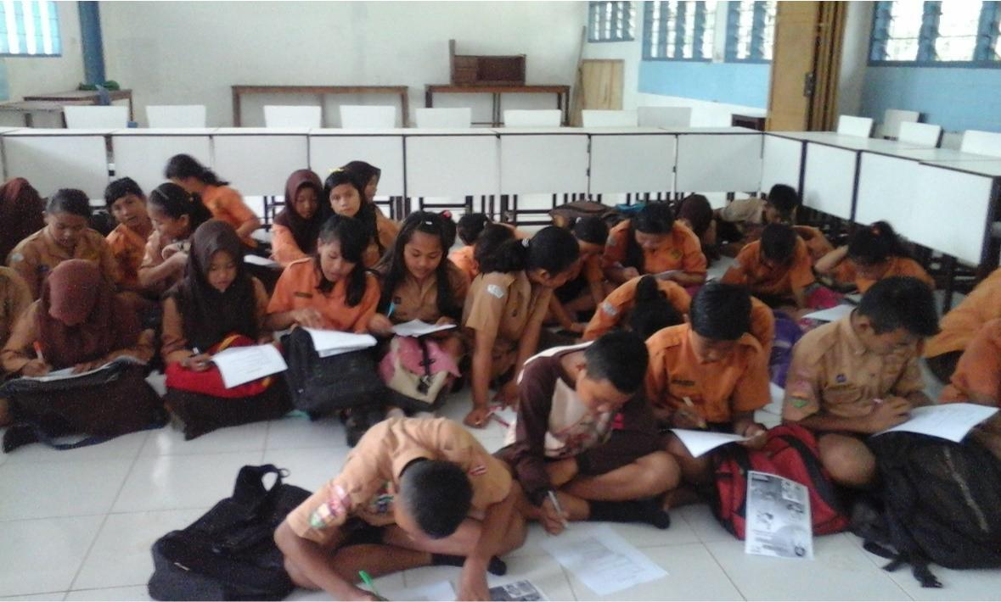

Gambar 3.Foto Siswa sedang mengisi Kuesioner

48

Lampiran 10

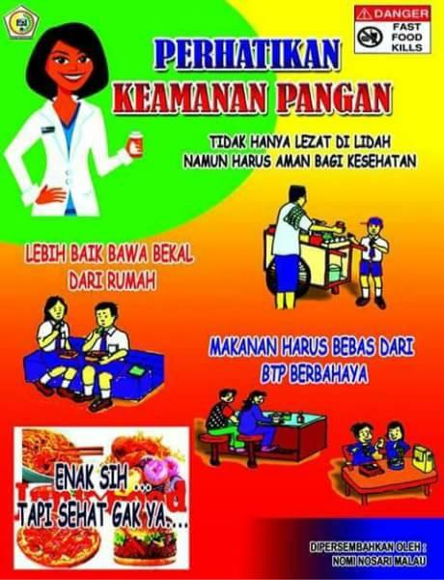

Gambar 5.Lembar Brosur Mengenai Konsumsi Makanan Instan

49